Оглавление
1. Системный анализ 3
1.1. Название и цель разработки информационной системы 3
1.2. Характеристика CRM 3
1.2.1. Сведения о CRM 3
1.2.2. Сведения об отношениях CRM системы с потенциальными клиентами 5
1.2.3. Детализация отношений 5
1.2.4. Описание сценариев реализации процессов 6
1.3. Сводные данные о категориях пользователей и их потребностях 8
1.4. Концептуальная модель данных предметно области 11
1.5. Описание специфических требований к программному продукту, опосредованно связанных с предметной областью 12
2. Системное проектирование 13
2.1. Иерархия функций информационной системы 13
2.2. Структура системы 15
2.2.1. Структурная схема системы 15
2.2.2. Описание подсистем, из которых состоит программный продукт 15
2.3. Проектирование пользовательского интерфейса 16
2.3.1. Схема интерфейса 16
2.3.2. Проектирование экранных форм. Эскизы и общее описание форм 17
2.4. Проектирование БД 20
2.4.1. Логическая модель данных, полученная из концептуальной 20
2.4.2. Описание проделанных работ по нормализации 21
2.4.3. Описание используемых средств обеспечения целостности данных 23
3. Техническое проектирование 25
3.1. Выбор языка, среды, которые будут использоваться в ходе разработки приложения 25
3.2. Выбор СУБД 26
3.3. Физическая модель данных 28
3.4 Разработка триггеров, хранимых процедур, запросов на выборку, представлений 29
Заключение 31
Cписок литературы 32
Приложение 1. Листинг скрипта SQL 33
Приложение 2. Листинг приложения 38

1. Системный анализ

1.1. Название и цель разработки информационной системы
Название проектируемой информационной системы: Информационная система «Учет и аналитика клиентской базы (CRM)».
В результате внедрения информационной системы должны быть достигнуты следующие цели:
Возможность аналитики продаж компании;
Анализ эффективности менеджера;
Автоматизация воронки продаж посредством управления и назначения задач менеджерам.
Информационная система должна обеспечивать:
- Добавление данных клиента;
- Редактирование данных клиента;
- Отображение общей статистики продаж;
- Ведение расписания взаимодействия с клиентом;
- Импорт/экспорт данных клиента;
- Прогнозируемость продаж, на основе полученных данных;
- Статистику работы менеджеров;
- Статистика каналов продаж.

1.2. Характеристика CRM

1.2.1. Сведения о CRM
В современном бизнесе необходимость автоматизация различных процессов стала уже привычным явлением. Уже становится сложно представить себе складской или бухгалтерский учет без применения специализированного программного обеспечения, торговые представители используют специальные приложения для оформления и отправки заказа в офис прямо с планшета или мобильного телефона, достаточно большая часть заказов приходит с сайта уже в виде готовых к обработке документов. Но при этом взаимоотношения с клиентами, по крайней мере, в среднем и малом бизнесе, почему-то очень часто ведутся без внедрения автоматизации и достаточного внимания к учету.
Что происходит, если работа отдела продаж ведется без системы учета? Каждый менеджер по продажам работает так, как ему удобнее, ведет фиксацию звонков, других видов взаимодействия с клиентами по собственному усмотрению: кто-то – на бумаге, кто-то – в Excel таблицах, а кто-то вообще не считает нужным фиксировать процесс своей работы.
Входящие звонки или заявки с сайта от новых заказчиков также не фиксируются, зачастую даже сложно понять, кто из менеджеров занимается входящей заявкой. В результате реальный учет ведется только на уровне оплаченных заказов и отгрузки товара. А насколько эффективно работает отдел продаж, отрабатываются ли все входящие контакты, проводится ли какая-то работа с уже имеющимися контактами, определить оказывается невозможно.
Кроме того, в случае увольнения или болезни сотрудника, все его неоконченные переговоры и необработанные контакты компания может потерять, что также крайне нежелательно для эффективной работы отдела продаж. Выход из этой ситуации – автоматизация и стандартизация управления отношений с клиентами, т.е. внедрение CRM-системы
Система CRM может содержать множество компаний для ведения крупных холдингов или группы дочерних компаний. Для ведения более детальной отчетности и анализа эффективности разных отделов компании, компания может содержать несколько воронок продаж, например, одна воронка по привлечению физических лиц и вторая по привлечению организаций, каждая из которых содержит свои контакты. Так же каждая из компаний содержит своих менеджеров, которые имеют доступ к контактам компании для заключения сделок через выбранную воронку продаж.

1.2.2. Сведения об отношениях CRM системы с потенциальными клиентами
CRM система взаимодействует со следующими типами потенциальных клиентов:
- потенциальный клиент без заявки (база холодных звонков);
- потенциальный клиент с входящей заявкой из любого типа трафика;
- клиент подтвердивший политику о конфиденциальности данных.
CRM система может вступать в следующие отношения с потенциальными клиентами:
- занесение контакта в базу компании;
- создание сделки из контакта потенциального клиента;
- осуществление постоянного взаимодействия с клиентом путем информирования о продуктах и предоставления коммерческого предложения до истечения действия политики о конфиденциальности данных.

1.2.3. Детализация отношений
1) Отношение «Занесение контакта в базу компании». Процессы:
получение отклика на ресурсе трафика о занесении потенциального клиента в базу компании;
поиск менеджером контакта из источников свободного доступа.
2) Отношение «Создание сделки из контакта потенциального клиента». Процессы:
взаимодействие менеджера с потенциальным клиентом по средствам связи;
ведение по воронке продаж до конечного этапа;
добавление и обновление данных клиента.
3) Отношение «Осуществление постоянного взаимодействия с клиентом путем информирования о продуктах и предоставления коммерческого предложения до истечения действия политики о конфиденциальности данных». Процессы:
информирование менеджером о продуктах и предоставление коммерческого предложения.

1.2.4. Описание сценариев реализации процессов
Процесс №1 «Получение отклика на ресурсе трафика о занесении потенциального клиента в базу компании». Сценарий №1.
Потенциальный клиент переходит на ресурс конвертирования трафика, ознакамливается с коммерческим предложением и принимает решение о предоставлении своих контактных данных. Менеджер вносит полученный контакт в CRM.
Выявленные категории пользователей: потенциальный клиент, клиент, менеджер.
Выявленные типы полей для заполнения: карточка данных добавления нового контакта.
Процесс №1 «Поиск менеджером контакта из источников свободного доступа». Сценарий №2.
Менеджер, используя сервисы, предоставленные партнерами компании, производит сбор контактов из общедоступных источников и добавляет в CRM.
Выявленные категории пользователей: менеджер.
Выявленные типы полей для заполнения: карточка добавления нового контакта.
Процесс №2 «Взаимодействие менеджера с потенциальным клиентом по средствам связи». Сценарий №1.
Менеджер, используя средство связи с потенциальным клиентом, выявляет его потребность и предлагает вариант решения. Полученные данные вписывает поле сделки и устанавливает этап воронки.
Выявленные категории пользователей: потенциальный клиент, клиент, менеджер.
Выявленные типы полей для заполнения: поля сделки, этап сделки.
Процесс №2 «Взаимодействие менеджера с потенциальным клиентом по средствам связи». Сценарий №2.
Менеджер, не установив диалога с потенциальным клиентом по средствам связи, не создавая сделку оставляет контакт в исходном разделе до следующего цикла установления диалога с потенциальным клиентом.
Выявленные категории пользователей: менеджер, потенциальный клиент, клиент.
Процесс №3 «Ведение по воронке продаж до конечного этапа». Сценарий №1.
После создания сделки и размещения ее на определенном этапе, менеджер обязан предоставить поддержку потенциальному клиенту до решения его потребностей. Своевременно сменять этапы воронки продаж в зависимости от возможностей потенциального клиента.
Выявленные категории пользователей: менеджер, потенциальный клиент, клиент.
Выявленные типы для заполнения полей: этап сделки.
Процесс №4 «Добавление и обновление данных клиента». Сценарий №1.
После каждого диалога с потенциальным клиентом, вносить в поля сделки ранее не известные клиентские данные или обновлять в случае их изменения.
Выявленные категории пользователей: менеджер, потенциальный клиент, клиент.
Выявленные поля для заполнения: поля сделки.
Процесс №5 «Информирование менеджером о продуктах и предоставление коммерческого предложения». Сценарий №1.
Менеджер придерживается расписанию информирования и предоставления коммерческого предложения потенциальному клиенту по прямым и альтернативным средствам связи.
Выявленные категории пользователей: менеджер, потенциальный клиент, клиент.

1.3. Сводные данные о категориях пользователей и их потребностях
Перечень взаимодействия с действующими лицами:
ДЛ1. Потенциальный клиент;
ДЛ2. Клиент;
Перечень взаимодействующих лиц:
ДЛ3. Менеджер;
Перечень полей:
Д1. Карточка данных добавления нового контакта;
Д2. Поля сделки;
Д3. Этап сделки;
Рис. 1.2 Схема взаимодействия менеджера с потенциальным клиентом, клиентом и его данными
Таблица 1.1 Сводные данные о взаимодействиях между менеджером и потенциальным клиентом, клиентом
Процесс и сценарий | Операция (работа) и действие | Действующее лицо | Поля и данные, вход | Поля и данные, выход
Процесс №1 «Получение отклика на ресурсе трафика о занесении потенциального клиента в базу компании» | Добавление контактных данных | ДЛ3. Менеджер | - | Д1. Карточка данных добавления нового контакта
Процесс №2 «Взаимодействие менеджера с потенциальным клиентом по средствам связи». | Установление контакта | ДЛ1. Потенциальный клиент | Д1. Карточка данных добавления нового контакта | -
Процесс №2 «Взаимодействие менеджера с потенциальным клиентом по средствам связи». | Установление контакта | ДЛ2. Клиент | Д3. Этап сделки | -
Процесс №3 «Ведение по воронке продаж до конечного этапа». | Получение и обработка информации | ДЛ3. Менеджер | Д2. Поля сделки | -
Процесс №3 «Ведение по воронке продаж до конечного этапа». | Смена этапа сделки | ДЛ3. Менеджер | - | Д3. Этап сделки
Процесс №4 «Добавление и обновление данных клиента» | Добавление и обновление контактных клиента | ДЛ3. Менеджер | - | Д2. Поля сделки
Процесс №4 «Добавление и обновление данных клиента» | Обновление данных клиента | ДЛ3. Менеджер | - | Д2. Поля сделки
Процесс №5 «Информирование менеджером о продуктах и предоставление коммерческого предложения». | Взаимодействие с клиентом | ДЛ1. Потенциальный клиент | Д3. Этап сделки | -

1.4. Концептуальная модель данных предметно области
В ходе исследования предметной области была составлена концептуальная модель данных, отображенная на рисунке 1.3.
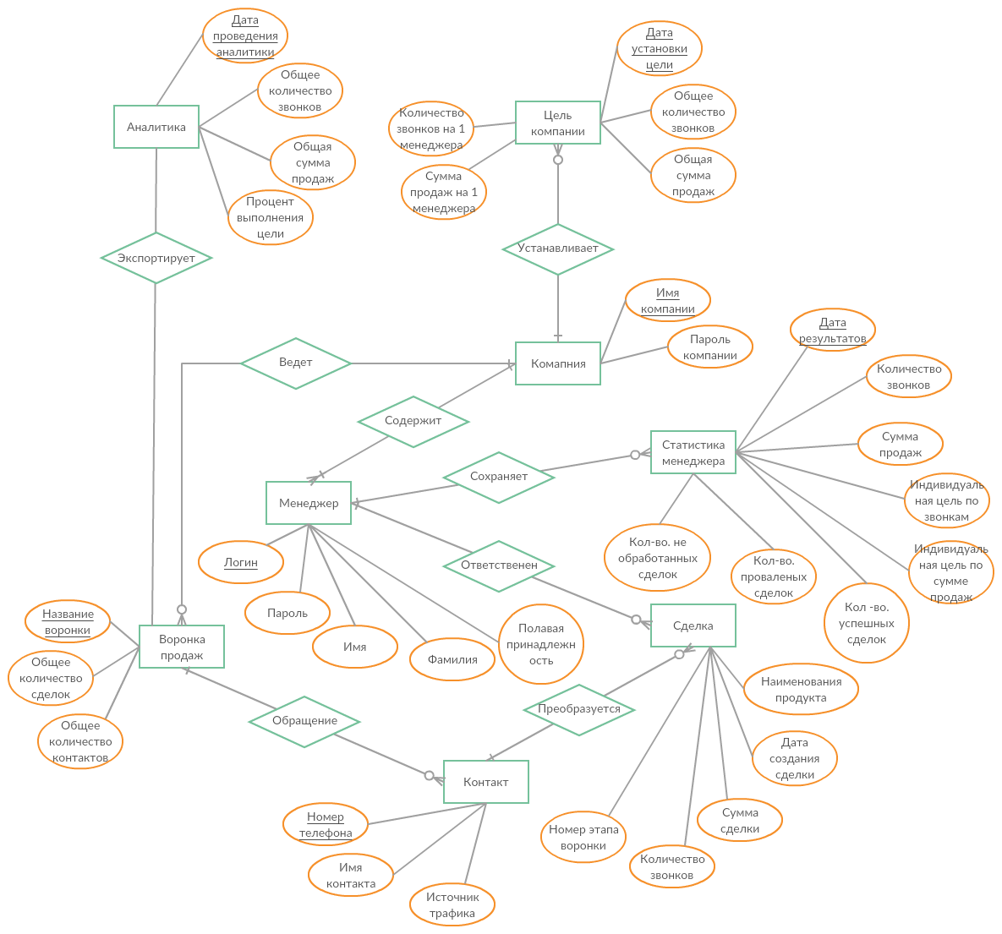
Рис. 1.3 Концептуальная модель предметной области

1.5. Описание специфических требований к программному продукту, опосредованно связанных с предметной областью
В ходе исследования предметной области были составлены следующие специфические требования к программному продукту:
CRM система может содержать множество компаний;
Компания может содержать множество менеджеров и множество воронок продаж;
Менеджер может выбрать любую воронку продаж компании и обрабатывать любые контакты компании, но ему доступны только те сделки, за которые он ответственен;
Сделка может существовать если удален ее контакт;
Без установки цели компанией менеджер не может приступить к работе.

2. Системное проектирование

2.1. Иерархия функций информационной системы
В разрабатываемой информационной системе «Учет и аналитика клиентской базы (CRM)» можно выделить ряд следующих обобщенных функций:
Вход и регистрация. Данная функция информационной системы позволяет зарегистрировать в системе нужную компанию, менеджера и выполнить вход для работы.
Воронка продаж. Данная функция информационной системы позволяет выполнять добавление, удаление, контактов и сделок, а также вести потенциального клиента от этапа к этапу.
Аналитика. С помощью данной функции можно узнать эффективность как отдельно по каждом менеджеру, так и в общем о компании.
Выявленная иерархия функций информационной системы «Учет и аналитика клиентской базы (CRM)» представлена на рисунках 2.1, 2.2 и 2.3.
Рис. 2.1 Иерархия функций информационной системы, часть «Вход и регистрация»
Рис. 2.2 Иерархия функций информационной системы, часть «Воронка продаж»
Рис. 2.3 Иерархия функций информационной системы, часть «Аналитика»

2.2. Структура системы

2.2.1. Структурная схема системы
На основании описанный функций информационной системы была разработана следующая структурная схема системы, изображенная на рисунке 2.4.
Рис. 2.4 Структурная схема информационной системы.

2.2.2. Описание подсистем, из которых состоит программный продукт
В состав информационно системы входят:
- Клиентское приложение;
- Подсистема входа и регистрации, с помощью которой осуществляется регистрация компании, выбор компании, вход для менеджера, регистрация менеджера в компании, вход для компании, установка целей компании и менеджеров;
- Подсистема воронка продаж, с помощью которой осуществляется импорт контакта, выбор контакта, удаление контакта, добавление сделки, изменение данных контакта, выбор сделки, изменение данных сделки, удаление сделки, установка этапа сделки, отображение установленных целей менеджера, отображение фактических целей менеджера, экспорт в аналитику;
- Подсистема аналитика, с помощью которой осуществляется выбор даты аналитики, общий прогресс выполнения целей, статистика менеджеров, сводный отчет;
- База данных, в которой хранятся сведения о компаниях, менеджерах, статистики, аналитики, сделках, контактах и др.

2.3. Проектирование пользовательского интерфейса

2.3.1. Схема интерфейса
Схема пользовательского интерфейса приведена на рисунке 2.5.
Рис. 2.5 Схема пользовательского интерфейса

2.3.2. Проектирование экранных форм. Эскизы и общее описание форм
При входе в приложение пользователю отображается первый слайд где он может зарегистрировать компанию или выбрать имеющуюся из списка. После выбора компании из списка, пользователь переходит на второй слайд.
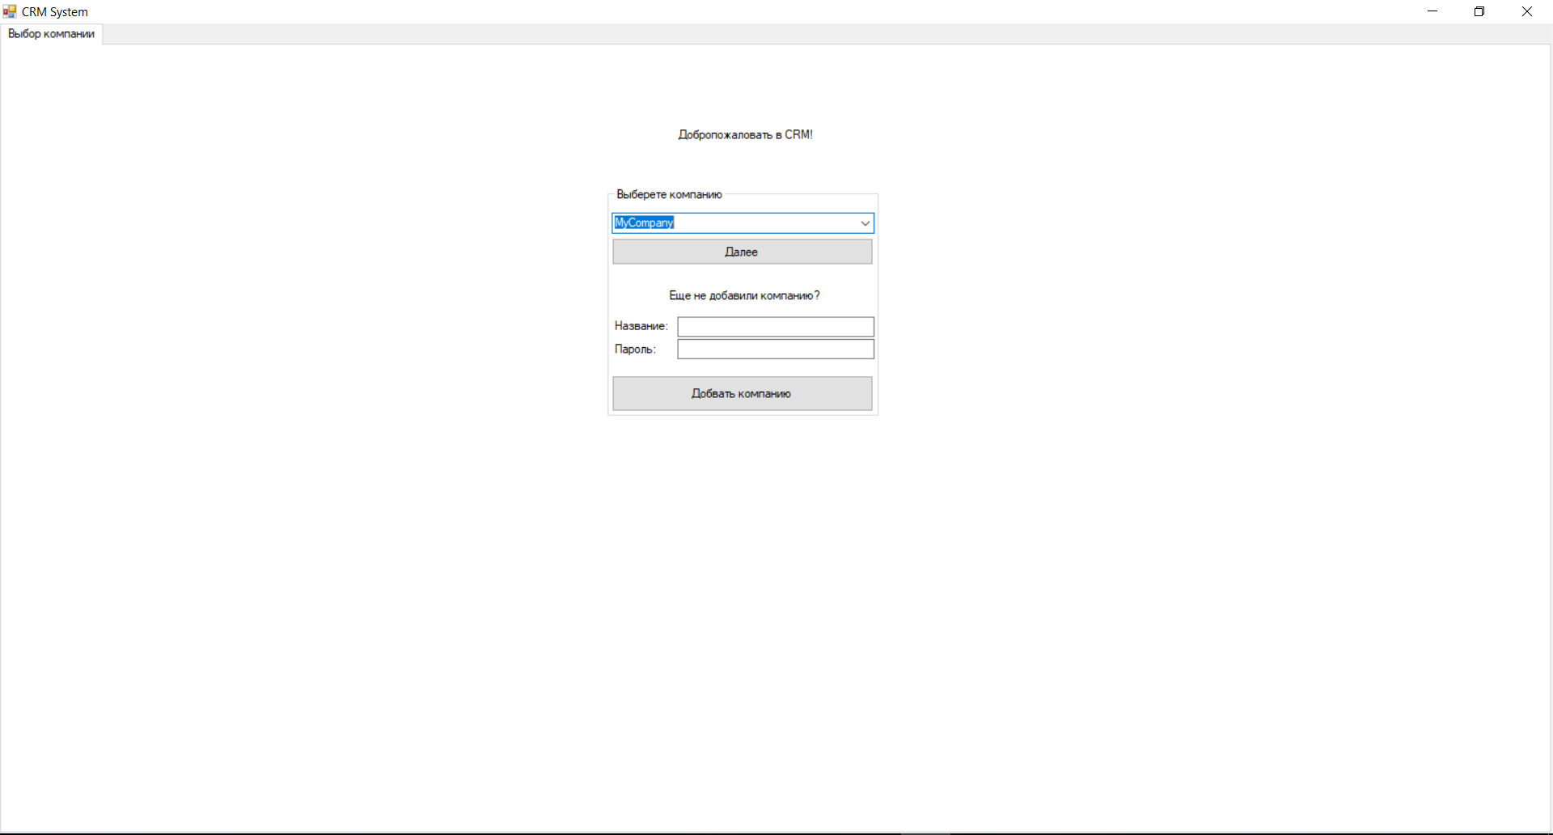
Рис. 2.6 Первый слайд приложения
На втором слайде отображается возможность входа от имени компании для постановки целей, зарегистрировать менеджера и войти в систему под логином, паролем менеджера.
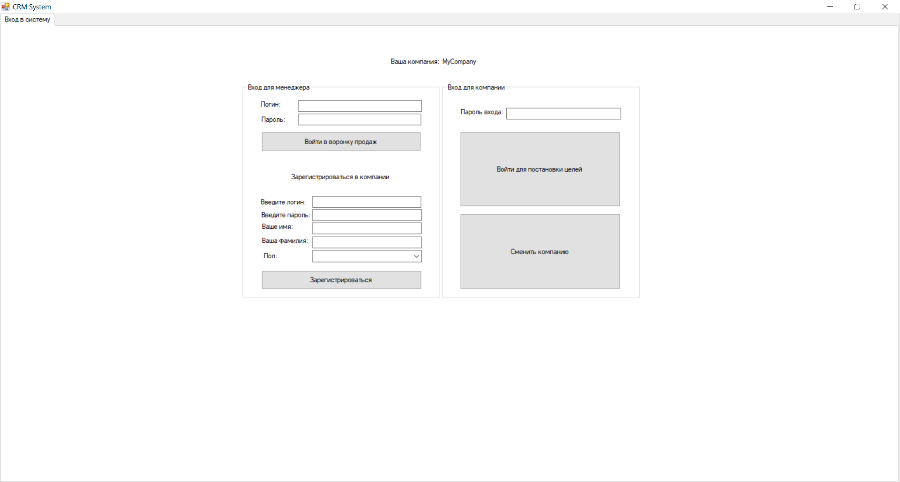
Рис. 2.7 Второй слайд приложения
После входа под именем компании открывается третий слайд приложения, где компания обязана поставить цели на рабочий день иначе менеджеры не смогут приступить к работе и приложение выдаст ошибку. Если необходимо продолжить работу как менеджер, то после постановки целей нужно вернутся на вторую форму и авторизоваться как менеджер компании.
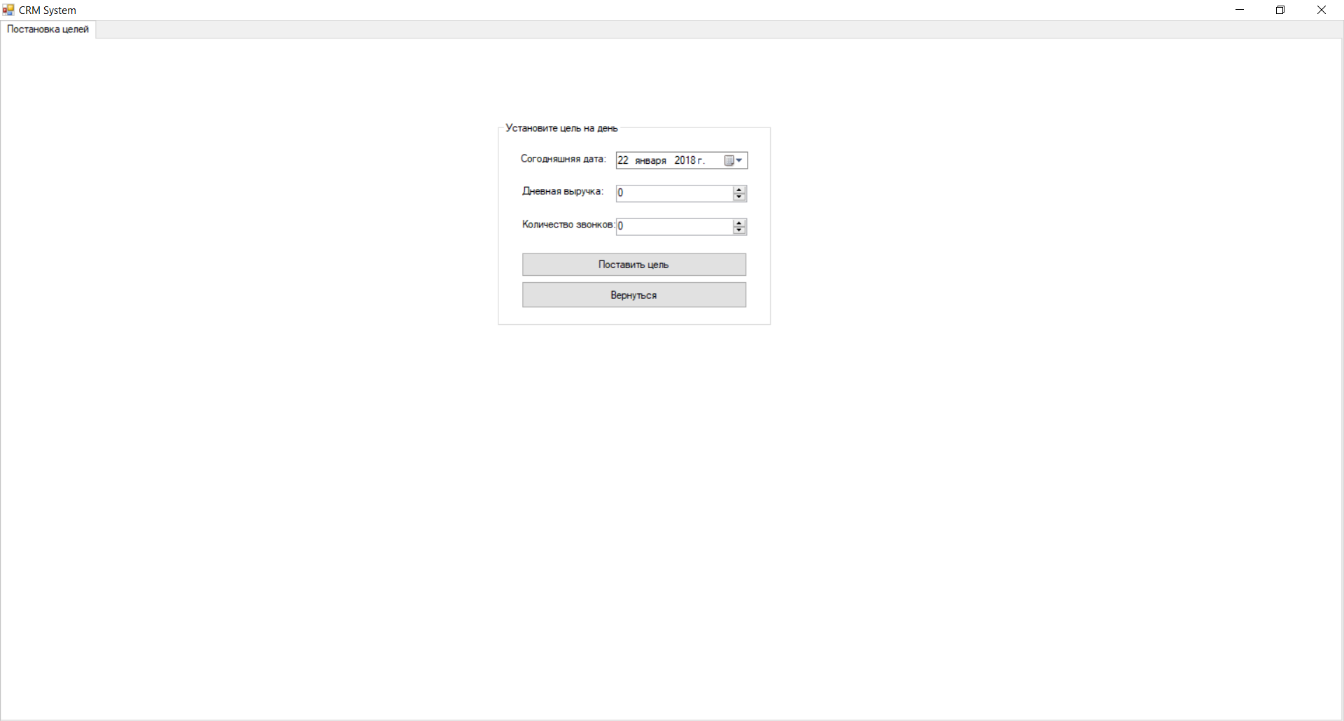
Рис. 2.8 Третий слайд приложения
После авторизации в качестве менеджера компании, откроется четвертый слайд. В нем производится импорт контактов, создание сделок, удаление данных, обновление данных, смена этапов продаж и др. После экспортирования данных в аналитику, открывается четвертый слайд приложения.
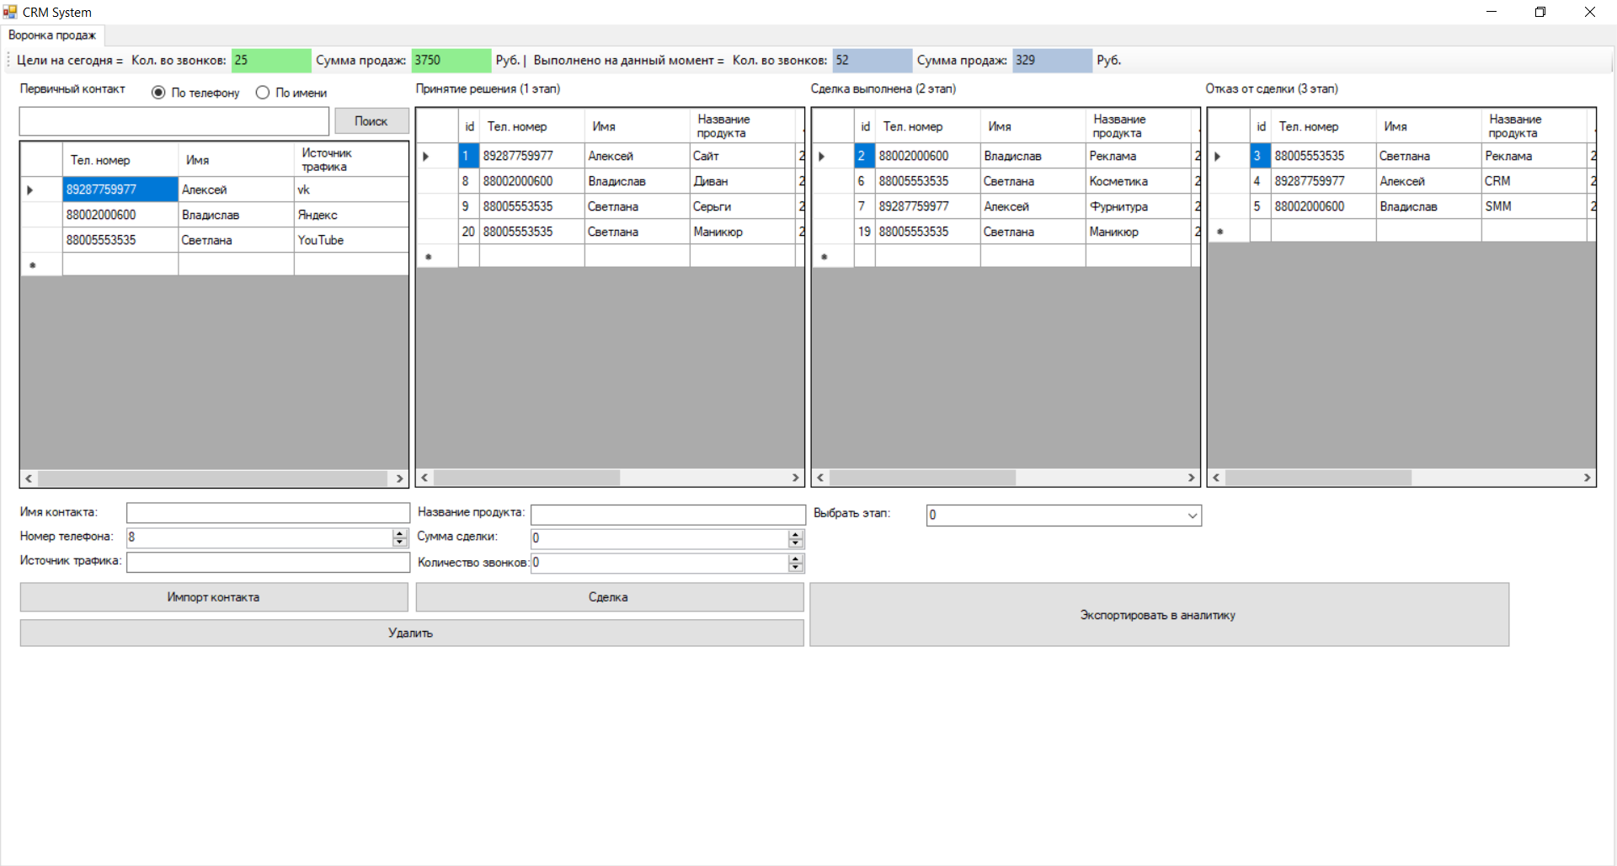
Рис. 2.9 Четвертый слайд приложения
В пятом слайде отображается как общая аналитика компании, так и персонально для каждого менеджера. При переходе на данный слайд необходимо выбрать дату отображения аналитики.
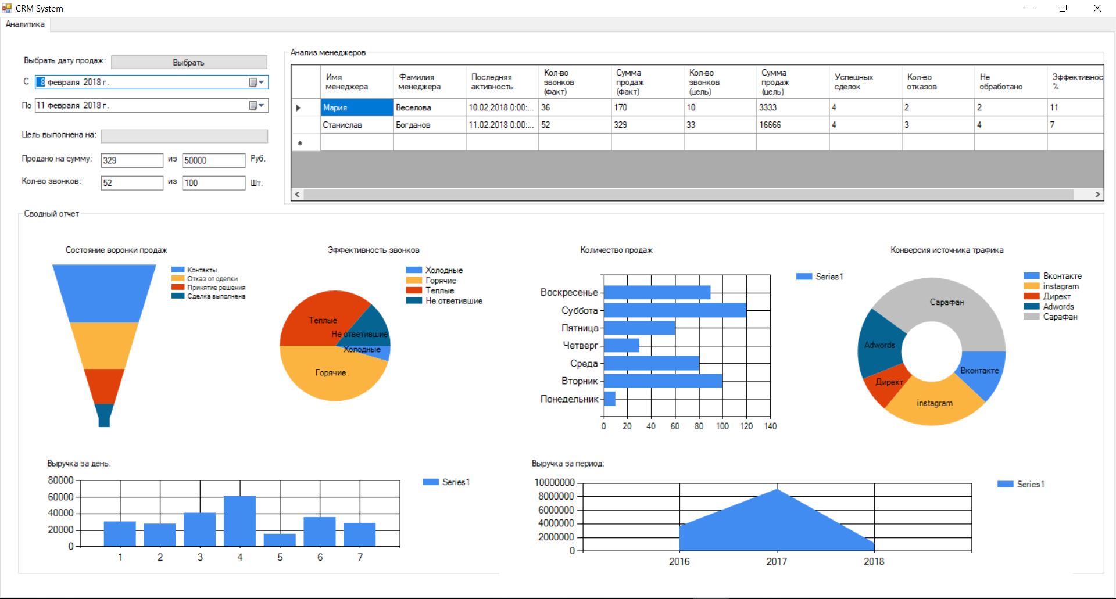
Рис. 2.10 Пятый слайд приложения

2.4. Проектирование БД

2.4.1. Логическая модель данных, полученная из концептуальной
На основе концептуальной модели данных, была получена логическая модель данных, изображенная на рисунке 2.11.
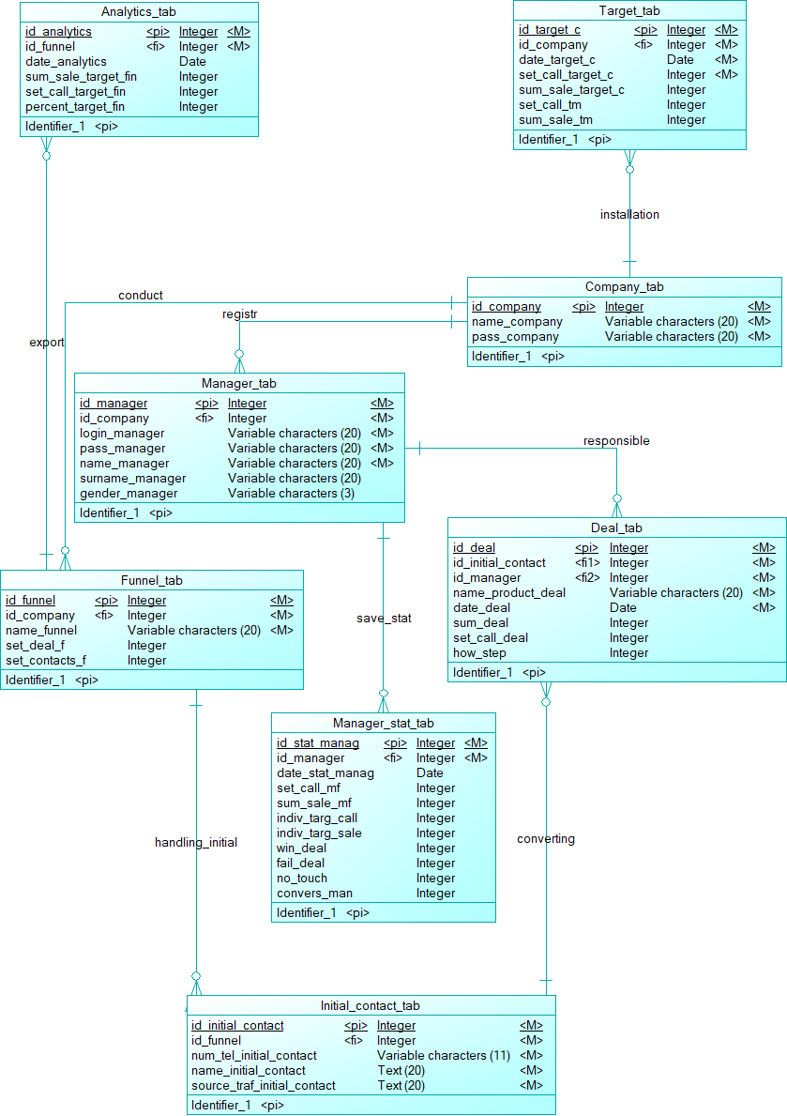
Рис. 2.11 Логическая модель данных PowerDesigner

2.4.2. Описание проделанных работ по нормализации
Выявлены следующие функциональные зависимости:
- Отношение «Company_tab»:
- id_company => name_company;
- id_company => pass_company.
- Отношение «Target_tab»:
- id_target_c => id_company;
- id_target_c => date_target_c;
- id_target_c => set_call_target_c;
- id_target_c => sum_sale_target_c;
- id_target_c => set_call_tm;
- id_target_c => sum_sale_tm.
- Отношение «Manager_tab»:
- id_manager => id_company;
- id_manager => login_manager;
- id_manager => pass_manager;
- id_manager => name_manager;
- id_manager => surname_manager;
- id_manager => gender_manager.
- Отношение «Manager_stat_tab»:
- id_stat_manag => id_manager;
- id_stat_manag => date_stat_manag;
- id_stat_manag => set_call_mf;
- id_stat_manag => sum_sale_mf;
- id_stat_manag => indiv_targ_call;
- id_stat_manag => indiv_targ_sale;
- id_stat_manag => win_deal;
- id_stat_manag => fail_deal;
- id_stat_manag => no_touch;
- id_stat_manag => convers_man.
- Отношение «Funnel_tab»:
- id_funnel => id_company;
- id_funnel => name_funnel;
- id_funnel => set_deal_f;
- id_funnel => set_contacts_f.
- Отношение «Initial_contact_tab»:
- id_initial_contact => id_funnel;
- id_initial_contact => num_tel_initial_contact;
- id_initial_contact => name_initial_contact;
- id_initial_contact => source_traf_initial_contact.
- Отношение «Deal_tab»:
- id_deal => id_initial_contact;
- id_deal => id_manager;
- id_deal => name_produact_deal;
- id_deal => date_deal;
- id_deal => sum_deal;
- id_deal => set_call_deal;
- id_deal => how_step;
- Отношение «Analytics_tab»:
- id_analytics => id_funnel;
- id_analytics => date_analytics;
- id_analytics => sum_sale_target_fin;
- id_analytics => set_call_target_fin;
- id_analytics => percent_target_fin;
Все приведенные выше отношения находятся в первой нормальной форме, так как атрибуты этих отношений не упорядочены и различаются по наименованию и все значения атрибутов атомарны.
Приведенные выше отношения находятся также и во второй нормальной форме, так как нет не ключевых атрибутов, зависящих от части сложного ключа.
И наконец, можно сказать, что приведенные выше отношения находятся также и в третьей нормальной форме, так как все не ключевые атрибуты этих отношений взаимно независимы.
Таким образом, логическая модель данных изначально находилась в третьей нормальной форме.

2.4.3. Описание используемых средств обеспечения целостности данных
Правильно спроектированная и поддерживаемая база данных не допускает возможности нарушения ссылочной целостности. В разрабатываемой базе данных для обеспечения целостности внешних ключей используются механизмы автоматического поддержания ссылочной целостности.
Так, при операции редактирования записи невозможно изменить значение первичного ключа. А при операции изменения внешнего ключа, хранящегося в записи, или при операции удаления записи, на которую имеются ссылки, происходит запрет выполнения этой операции.
Например, при удалении контакта из таблицы «Первичный контакт» приложение выдаст сообщение об ошибки, так как в таблицах этапов имеются записи, содержащие ссылки на удаляемую запись.
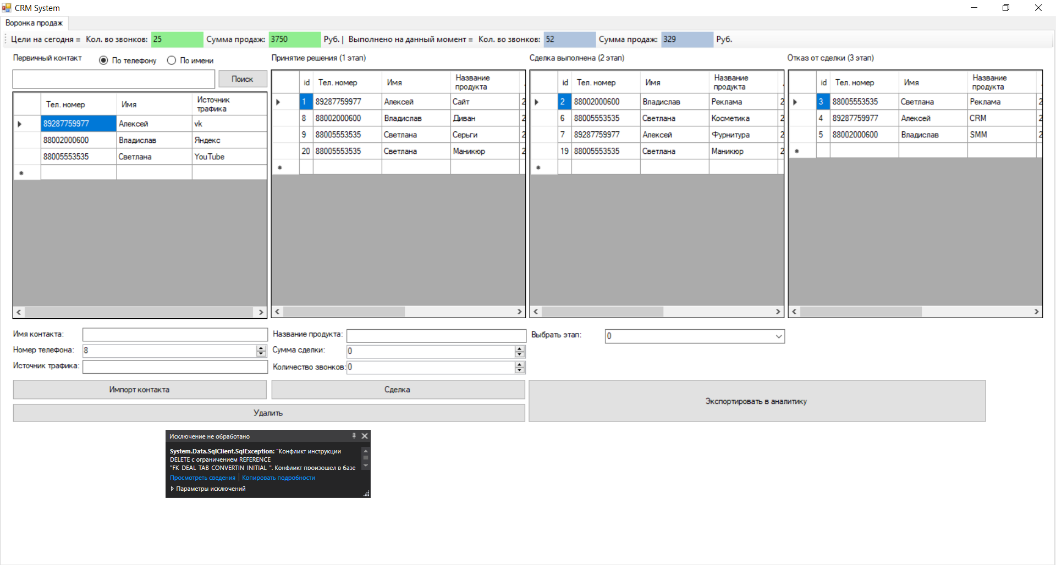
Рис. 2.12 Удаление записи из таблицы «Первичный контакт»

3. Техническое проектирование

3.1. Выбор языка, среды, которые будут использоваться в ходе разработки приложения
Почему будет использоваться язык программирования C#?
Во-первых, C# относительно новый язык программирования, появившийся в самом начале нынешнего тысячелетия, в 2000 году. C# поддерживает практически все современные концепции программирования: объектно-ориентированное программирование, обобщенное программирование (универсальные типы), событийную модель, исключения и многое другое. Одновременно он лишен многих недостатков, на которые указывают эксперты, анализирую процесс программирования на других языках.
К таким недостаткам относят и сложность синтаксиса, и недостаточную гибкость и даже иногда чрезмерную свободу выбора, связанную с тем, что за долгую историю язык программирования может накопить в себе достаточно много средств, решающих одну и ту же задачу. Новичкам свойственно ошибаться в процессах такого выбора. Другими словами, выбрав C#, вы не будете чувствовать себя обделенным, сравнивая свои возможности с возможностями тех, кто выбрал иное средство общение с компьютером. Одновременно вы будете уверенны, что используете современный инструментарий.
Во-вторых, программируя на C# не нужно постоянно думать о проблемах, связанных с выделением и освобождением памяти для переменных программы. Для начинающих это очень важно, поскольку не все отчетливо понимают, что такое указатель и, тем более, что такое указатель на указатель. Программное окружение C# - это программная платформа Microsoft .NET Framework и она “оборудована” сборщиком мусора, который в фоновом режиме следит за тем, какие данные используются программой, а какие уже нет, и вовремя освобождает ненужные участки.
В-третьих, синтаксис C# является C подобным. Синтаксис языков C/C++, на основе которого построена грамматика С#, очень компактен, нагляден и понятен, поэтому программный код, написанный на C# будет легко читаем и переводим на другие языки программирования.
В ходе разработки приложения будет использована среда разработки от издателей языка С# Microsoft Visual Studio 2017.

3.2. Выбор СУБД
Для визуального проектирования концептуальной модели данных была использована онлайн платформа creately.com которая во многом превосходит такие средства как Microsoft Visio т.к. написана разработчиками для разработчиков разных направлений. Основные ее качества — это простота, удобство и главное скорость. Присутствует возможность сохранения проекта как в форматах растровой, векторной графики так и в локальном формате данной платформы для дальнейшей работы над проектом.
Исходный скрипт SQL сгенерирован продуктом PowerDesigner американской компании Sybase. Современные CASE-средства являются неотъемлемой частью инструментария разработчика информационной системы. Помимо специализированных CASE-пакетов, решающих задачи на определенной фазе проекта, на рынке появились, так называемые интегрированные комплексы программного обеспечения, позволяющие автоматизировать весь цикл жизни проекта от исследования предметной области до внедрения и поддержки информационной системы. В литературе выделяют следующие средства интегрированных CASE-пакетов:
- Репозиторий является средством организации совместной работы разработчиков и обеспечивает хранение версий проекта, синхронизацию обновлений, контроль целостности;
- Визуальные инструменты проектирования и анализа обеспечивает работу с диаграммами UML (модель приложения), ER (модель данных), DFD (модель потоков данных) и пр.
- Прямой инжиниринг предполагает генерацию модели более низкого уровня или генерацию программного кода из рассматриваемой модели;
- Обратный инжиниринг обеспечивает соответственно обратное преобразование из модели или программного кода в рассматриваемую модель более высокого уровня (например, из физической в концептуальную);
- Среда быстрой разработки приложений (RAD), включающая оболочку и компилятор языка 4GL, генераторы программных кодов, мастера и пр.;
- Система документирования;
- Средства тестирования.
Американская компания Sybase, наряду с Oracle, Rational Software и рядом других, предлагает интегрированные инструменты, решающие перечисленные задачи. Продукт Sybase PowerDesigner является средством моделирования, проектирования, документирования и управления проектом. Пакет Enterprise Application Studio (включает Application Server, PowerBuilder и PowerJ) дополнят PowerDesigner и содержит RAD-инструменты для разработки распределенных клиент-серверных приложений. Разумеется, PowerDesigner успешно взаимодействует с СУБД и средствами разработки приложений других производителей.
Многие СУБД используются под управлением OS Linux из-за ее стабильности, но у нас используется OS Microsoft Windows 10 и для обеспечения более высокой скорости разработки и предотвращения большинства ошибок связанных с совместимостью компонентов будем использовать MS SQL Server 17.3. Так же данное средство СУБД нам обеспечит простоту администрирования, возможность подключения к Web, быстродействие и функциональные возможности механизма сервера СУБД, наличие средств удаленного доступа.

3.3. Физическая модель данных
На основе логической модели данных с учетом выбранной СУБД была получена физическая модель данных, представленная на рисунке 3.1.
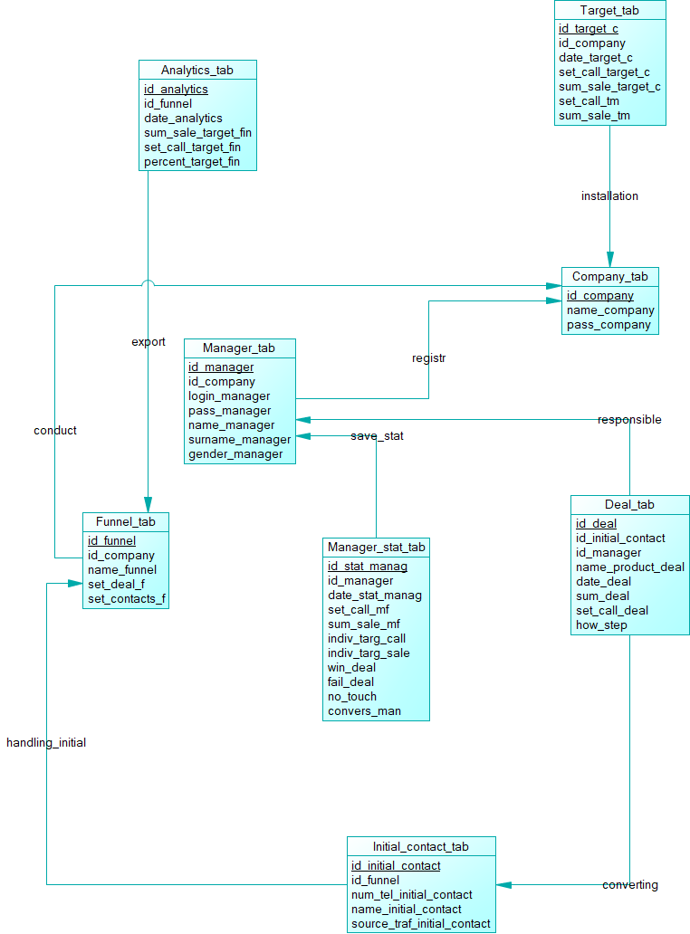
Рис. 3.1 Физическая модель данных PowerDesigner

3.4 Разработка триггеров, хранимых процедур, запросов на выборку, представлений
В ходе проектирования базы данных были разработаны хранимые процедуры добавления, изменения и удаления записей, а также запросы на выборку данных из БД.
Для примера рассмотрим хранимую процедуру, которая осуществляет поиск контактов и сделок по заданным критериям (Наименование процедуры: «SP_GetEmployees»). Данная процедура имеет два параметра:
- IsDismiss – параметр, указывающий необходимо ли искать запись по имени или по номеру телефона;
- SearchLine – параметр для поиска заданного значения.
В зависимости от входных параметров, хранимая процедура формирует необходимый запрос и возвращает только те записи, которые удовлетворяют критериям поиска. На рисунке 3.2 показан список всех записей контактов и сделок которые были найдены по фрагменту записи «8800».
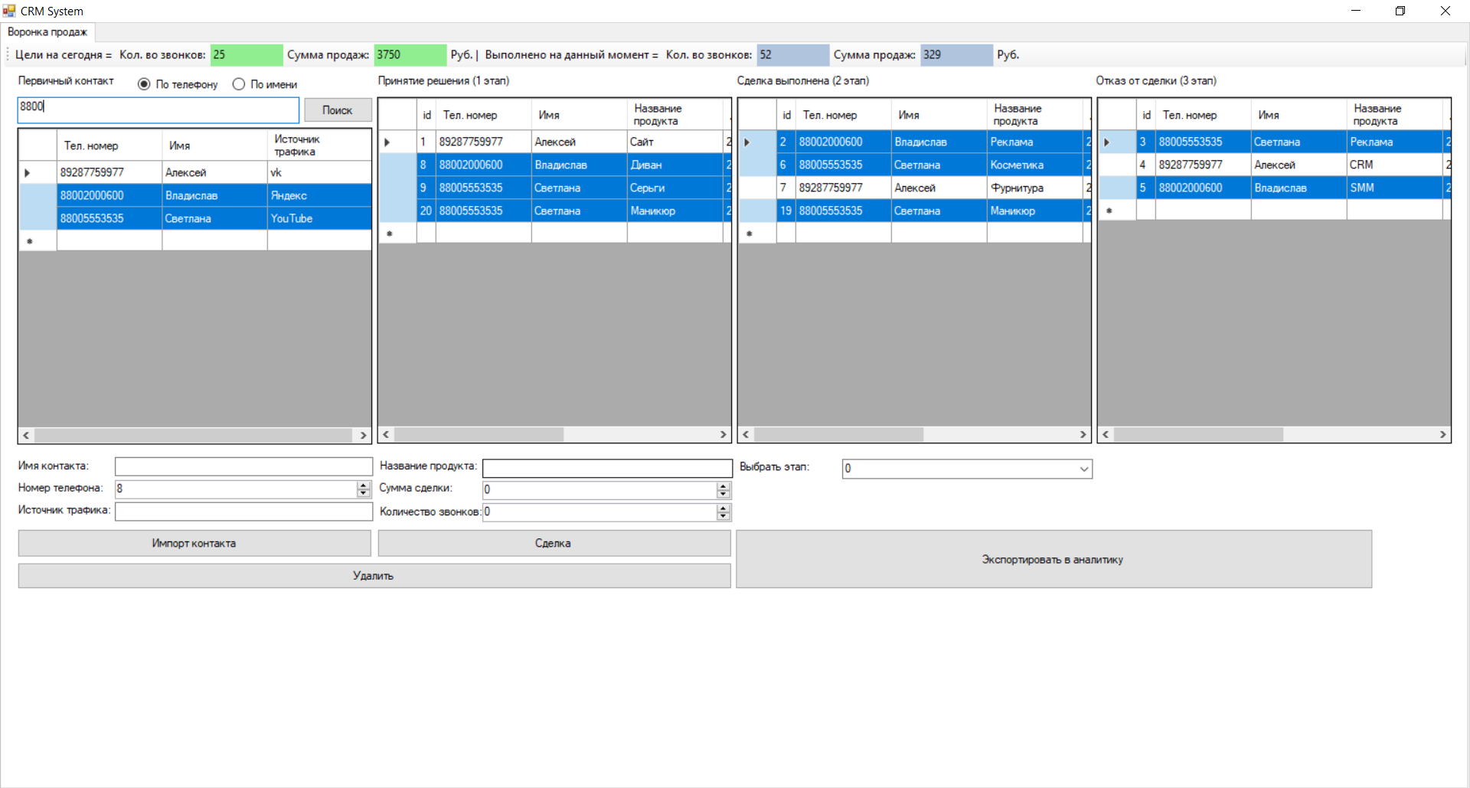
Рис. 3.2 Поиск записей по фрагменту записи «8800»

На рисунке 3.3 отображен список записей где был выполнен поиск по номеру телефона.
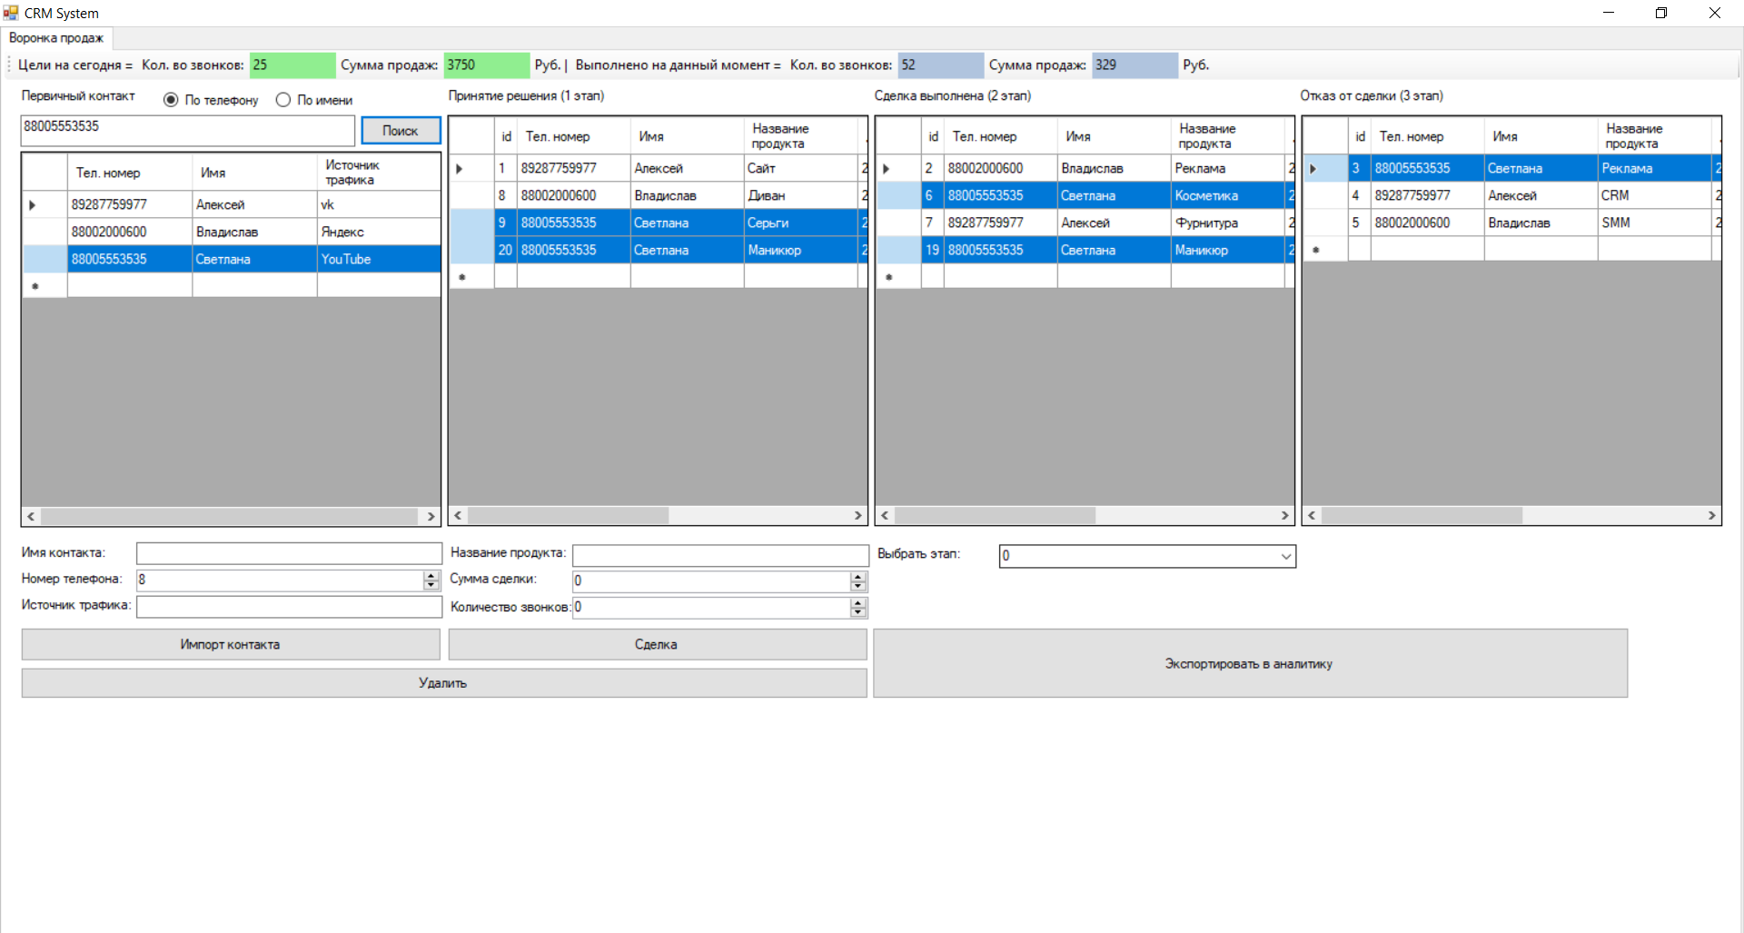
Рис. 3.3 Поиск записей по номеру телефона
На рисунке 3.4 отображен список записей где был выполнен поиск по имени.
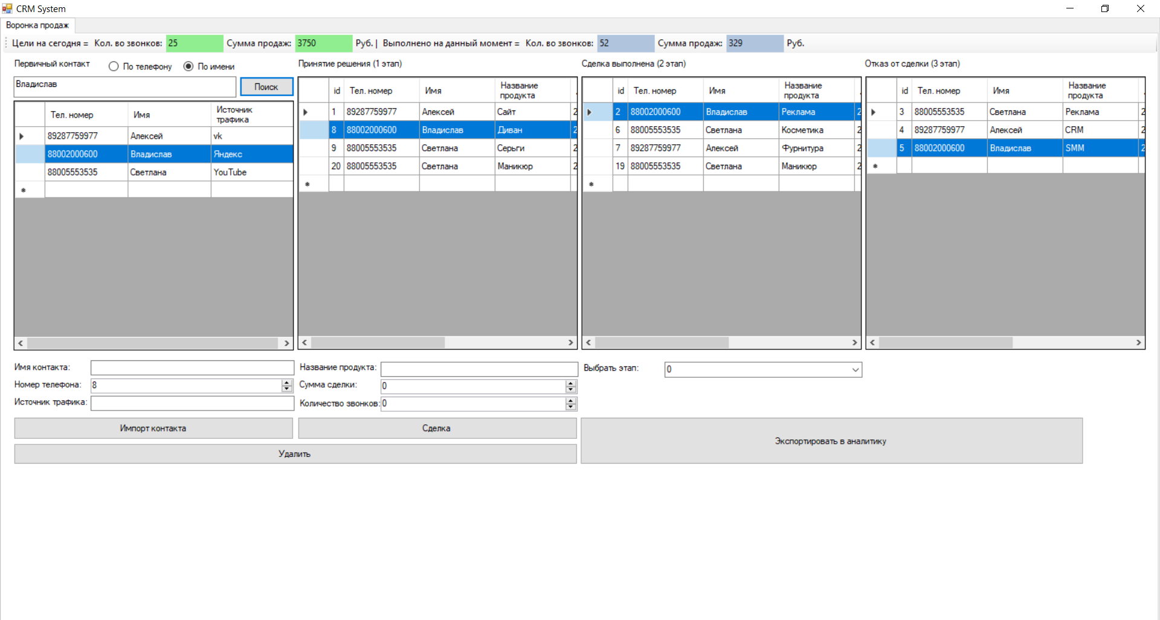
Рис. 3.4 Поиск записей по имени

Заключение
В курсовой работе на основе данных, полученных при анализе предметной области и анализе особенностей работы CRM системы, была разработана и реализована база данных для ведения необходимой информации, составлен и реализован ряд алгоритмов для выполнения функций обработки информации, соответствующих специфике работы CRM системы.
Информационная система предназначена для наиболее эффективного взаимодействия менеджеров компании с потенциальными клиентами.
Информационная система обеспечивает следующие функции:
- Добавление данных клиента;
- Редактирование данных клиента;
- Отображение общей статистики продаж;
- Ведение расписания взаимодействия с клиентом;
- Импорт/экспорт данных клиента;
- Прогнозируемость продаж, на основе полученных данных;
- Статистику работы менеджеров;
- Статистика каналов продаж.
Преимуществом созданной CRM системы является повышение результативности продаж при прежнем потоке потенциальных клиентов и возможность улучшить текущий результат по средствам собранной статистики.
В первой главе работы составлена характеристика CRM системы, описаны данные о категориях пользователей и их потребностях, разработана концептуальная модель данных предметной области.
Во второй главе работы составлена функциональная схема разрабатываемого приложения, спроектирована схема информационной системы, а также схема пользовательского интерфейса, разработана логическая модель данных и проведена работа по нормализации логической модели, описаны используемые средства обеспечения целостности данных.
В третьей главе работы рассмотрены вопросы технического проектирования информационной системы. Обоснован выбор комплекса технических средств и СУБД, построена физическая модель данных проектируемой базы данных.
При разработке системы были использованы следующие приложения и сервисы:
Visual Studio 2017;
Microsoft SQL Server 17.3;
PowerDesigner 16.6;
www.creately.com.
При оформлении пояснительной записки использовались:
Microsoft Word 2016;
Microsoft Visio 2016.

Cписок литературы
1. Graeme Simsion, Van Nostrand Reinhold, 1994, 310 pages; paperbound;
ISBN 1850328773
2. James Martin, Prentice Hall, 1990, three volumes of 178, 497, and 625 pages respectively; clothbound, ISBN 0-13-464462-X (vol. 1), 0-13-464885-4 (vol. 2), and 0-13-465501-X (vol. 3).
3. Joe Celko, Joe Celko’s SQL for Smarties (Morgan Kaufmann Publishers, Inc., 1995), 467 pages; paperbound; ISBN 1-55860-323-9.
4. CLR via C#. Программирование на платформе Microsoft .NET Framework 2.0 на языке C#. Мастер-класс. / Пер. с англ. — 2-е изд., исправ. — М. : Издательство «Русская Редакция» ; СПб. : Питер , 2008. — 656 стр. : ил.
5. Петкович, Душан Microsoft SQL Server 2012. Руководство для начинающих / Душан Петкович. - М.: БХВ-Петербург, 2012. - 460 c.
6. Петкович, Д. Microsoft SQL Server 2012. Руководство для начинающих / Д. Петкович. - М.: БХВ-Петербург, 2013. - 816 c.

Приложение 1. Листинг скрипта SQL
/*==============================================================*/
/* DBMS name: Microsoft SQL Server 2016 */
/* Created on: 25.01.2018 1:38:52 */
/*==============================================================*/

if exists (select 1
from sys.sysreferences r join sys.sysobjects o on (o.id = r.constid and o.type = 'F')
where r.fkeyid = object_id('Analytics_tab') and o.name = 'FK_ANALYTIC_EXPORT_FUNNEL_T')
alter table Analytics_tab
drop constraint FK_ANALYTIC_EXPORT_FUNNEL_T
go

if exists (select 1
from sys.sysreferences r join sys.sysobjects o on (o.id = r.constid and o.type = 'F')
where r.fkeyid = object_id('Deal_tab') and o.name = 'FK_DEAL_TAB_CONVERTIN_INITIAL_')
alter table Deal_tab
drop constraint FK_DEAL_TAB_CONVERTIN_INITIAL_
go

if exists (select 1
from sys.sysreferences r join sys.sysobjects o on (o.id = r.constid and o.type = 'F')
where r.fkeyid = object_id('Deal_tab') and o.name = 'FK_DEAL_TAB_RESPONSIB_MANAGER_')
alter table Deal_tab
drop constraint FK_DEAL_TAB_RESPONSIB_MANAGER_
go

if exists (select 1
from sys.sysreferences r join sys.sysobjects o on (o.id = r.constid and o.type = 'F')
where r.fkeyid = object_id('Funnel_tab') and o.name = 'FK_FUNNEL_T_CONDUCT_COMPANY_')
alter table Funnel_tab
drop constraint FK_FUNNEL_T_CONDUCT_COMPANY_
go

if exists (select 1
from sys.sysreferences r join sys.sysobjects o on (o.id = r.constid and o.type = 'F')
where r.fkeyid = object_id('Initial_contact_tab') and o.name = 'FK_INITIAL__HANDLING__FUNNEL_T')
alter table Initial_contact_tab
drop constraint FK_INITIAL__HANDLING__FUNNEL_T
go

if exists (select 1
from sys.sysreferences r join sys.sysobjects o on (o.id = r.constid and o.type = 'F')
where r.fkeyid = object_id('Manager_stat_tab') and o.name = 'FK_MANAGER__SAVE_STAT_MANAGER_')
alter table Manager_stat_tab
drop constraint FK_MANAGER__SAVE_STAT_MANAGER_
go

if exists (select 1
from sys.sysreferences r join sys.sysobjects o on (o.id = r.constid and o.type = 'F')
where r.fkeyid = object_id('Manager_tab') and o.name = 'FK_MANAGER__REGISTR_COMPANY_')
alter table Manager_tab
drop constraint FK_MANAGER__REGISTR_COMPANY_
go

if exists (select 1
from sys.sysreferences r join sys.sysobjects o on (o.id = r.constid and o.type = 'F')
where r.fkeyid = object_id('Target_tab') and o.name = 'FK_TARGET_T_INSTALLAT_COMPANY_')
alter table Target_tab
drop constraint FK_TARGET_T_INSTALLAT_COMPANY_
go

if exists (select 1
from sysindexes
where id = object_id('Analytics_tab')
and name = 'export_FK'
and indid > 0
and indid < 255)
drop index Analytics_tab.export_FK
go

if exists (select 1
from sysobjects
where id = object_id('Analytics_tab')
and type = 'U')
drop table Analytics_tab
go

if exists (select 1
from sysobjects
where id = object_id('Company_tab')
and type = 'U')
drop table Company_tab
go

if exists (select 1
from sysindexes
where id = object_id('Deal_tab')
and name = 'responsible_FK'
and indid > 0
and indid < 255)
drop index Deal_tab.responsible_FK
go

if exists (select 1
from sysindexes
where id = object_id('Deal_tab')
and name = 'converting_FK'
and indid > 0
and indid < 255)
drop index Deal_tab.converting_FK
go

if exists (select 1
from sysobjects
where id = object_id('Deal_tab')
and type = 'U')
drop table Deal_tab
go

if exists (select 1
from sysindexes
where id = object_id('Funnel_tab')
and name = 'conduct_FK'
and indid > 0
and indid < 255)
drop index Funnel_tab.conduct_FK
go

if exists (select 1
from sysobjects
where id = object_id('Funnel_tab')
and type = 'U')
drop table Funnel_tab
go

if exists (select 1
from sysindexes
where id = object_id('Initial_contact_tab')
and name = 'handling_initial_FK'
and indid > 0
and indid < 255)
drop index Initial_contact_tab.handling_initial_FK
go

if exists (select 1
from sysobjects
where id = object_id('Initial_contact_tab')
and type = 'U')
drop table Initial_contact_tab
go

if exists (select 1
from sysindexes
where id = object_id('Manager_stat_tab')
and name = 'save_stat_FK'
and indid > 0
and indid < 255)
drop index Manager_stat_tab.save_stat_FK
go

if exists (select 1
from sysobjects
where id = object_id('Manager_stat_tab')
and type = 'U')
drop table Manager_stat_tab
go

if exists (select 1
from sysindexes
where id = object_id('Manager_tab')
and name = 'registr_FK'
and indid > 0
and indid < 255)
drop index Manager_tab.registr_FK
go

if exists (select 1
from sysobjects
where id = object_id('Manager_tab')
and type = 'U')
drop table Manager_tab
go

if exists (select 1
from sysindexes
where id = object_id('Target_tab')
and name = 'installation_FK'
and indid > 0
and indid < 255)
drop index Target_tab.installation_FK
go

if exists (select 1
from sysobjects
where id = object_id('Target_tab')
and type = 'U')
drop table Target_tab
go

/*==============================================================*/
/* Table: Analytics_tab */
/*==============================================================*/
create table Analytics_tab (
id_analytics int not null,
id_funnel int not null,
date_analytics datetime null,
sum_sale_target_fin int null,
set_call_target_fin int null,
percent_target_fin int null,
constraint PK_ANALYTICS_TAB primary key (id_analytics)
)
go

/*==============================================================*/
/* Index: export_FK */
/*==============================================================*/

create nonclustered index export_FK on Analytics_tab (id_funnel ASC)
go

/*==============================================================*/
/* Table: Company_tab */
/*==============================================================*/
create table Company_tab (
id_company int not null,
name_company varchar(20) not null,
pass_company varchar(20) not null,
constraint PK_COMPANY_TAB primary key (id_company)
)
go

/*==============================================================*/
/* Table: Deal_tab */
/*==============================================================*/
create table Deal_tab (
id_deal int not null,
id_initial_contact int not null,
id_manager int not null,
name_product_deal varchar(20) not null,
date_deal datetime not null,
sum_deal int null,
set_call_deal int null,
how_step int null,
constraint PK_DEAL_TAB primary key (id_deal)
)
go

/*==============================================================*/
/* Index: converting_FK */
/*==============================================================*/

create nonclustered index converting_FK on Deal_tab (id_initial_contact ASC)
go

/*==============================================================*/
/* Index: responsible_FK */
/*==============================================================*/

create nonclustered index responsible_FK on Deal_tab (id_manager ASC)
go

/*==============================================================*/
/* Table: Funnel_tab */
/*==============================================================*/
create table Funnel_tab (
id_funnel int not null,
id_company int not null,
name_funnel varchar(20) not null,
set_deal_f int null,
set_contacts_f int null,
constraint PK_FUNNEL_TAB primary key (id_funnel)
)
go

/*==============================================================*/
/* Index: conduct_FK */
/*==============================================================*/

create nonclustered index conduct_FK on Funnel_tab (id_company ASC)
go

/*==============================================================*/
/* Table: Initial_contact_tab */
/*==============================================================*/
create table Initial_contact_tab (
id_initial_contact int not null,
id_funnel int not null,
num_tel_initial_contact varchar(11) not null,
name_initial_contact text not null,
source_traf_initial_contact text not null,
constraint PK_INITIAL_CONTACT_TAB primary key (id_initial_contact)
)
go

/*==============================================================*/
/* Index: handling_initial_FK */
/*==============================================================*/

create nonclustered index handling_initial_FK on Initial_contact_tab (id_funnel ASC)
go

/*==============================================================*/
/* Table: Manager_stat_tab */
/*==============================================================*/
create table Manager_stat_tab (
id_stat_manag int not null,
id_manager int not null,
date_stat_manag datetime null,
set_call_mf int null,
sum_sale_mf int null,
indiv_targ_call int null,
indiv_targ_sale int null,
win_deal int null,
fail_deal int null,
no_touch int null,
convers_man int null,
constraint PK_MANAGER_STAT_TAB primary key (id_stat_manag)
)
go

/*==============================================================*/
/* Index: save_stat_FK */
/*==============================================================*/

create nonclustered index save_stat_FK on Manager_stat_tab (id_manager ASC)
go

/*==============================================================*/
/* Table: Manager_tab */
/*==============================================================*/
create table Manager_tab (
id_manager int not null,
id_company int not null,
login_manager varchar(20) not null,
pass_manager varchar(20) not null,
name_manager varchar(20) not null,
surname_manager varchar(20) null,
gender_manager varchar(3) null,
constraint PK_MANAGER_TAB primary key (id_manager)
)
go

/*==============================================================*/
/* Index: registr_FK */
/*==============================================================*/

create nonclustered index registr_FK on Manager_tab (id_company ASC)
go

/*==============================================================*/
/* Table: Target_tab */
/*==============================================================*/
create table Target_tab (
id_target_c int not null,
id_company int not null,
date_target_c datetime not null,
set_call_target_c int not null,
sum_sale_target_c int null,
set_call_tm int null,
sum_sale_tm int null,
constraint PK_TARGET_TAB primary key (id_target_c)
)
go

/*==============================================================*/
/* Index: installation_FK */
/*==============================================================*/

create nonclustered index installation_FK on Target_tab (id_company ASC)
go

alter table Analytics_tab
add constraint FK_ANALYTIC_EXPORT_FUNNEL_T foreign key (id_funnel)
references Funnel_tab (id_funnel)
go

alter table Deal_tab
add constraint FK_DEAL_TAB_CONVERTIN_INITIAL_ foreign key (id_initial_contact)
references Initial_contact_tab (id_initial_contact)
go

alter table Deal_tab
add constraint FK_DEAL_TAB_RESPONSIB_MANAGER_ foreign key (id_manager)
references Manager_tab (id_manager)
go

alter table Funnel_tab
add constraint FK_FUNNEL_T_CONDUCT_COMPANY_ foreign key (id_company)
references Company_tab (id_company)
go

alter table Initial_contact_tab
add constraint FK_INITIAL__HANDLING__FUNNEL_T foreign key (id_funnel)
references Funnel_tab (id_funnel)
go

alter table Manager_stat_tab
add constraint FK_MANAGER__SAVE_STAT_MANAGER_ foreign key (id_manager)
references Manager_tab (id_manager)
go

alter table Manager_tab
add constraint FK_MANAGER__REGISTR_COMPANY_ foreign key (id_company)
references Company_tab (id_company)
go

alter table Target_tab
add constraint FK_TARGET_T_INSTALLAT_COMPANY_ foreign key (id_company)
references Company_tab (id_company)
go

Приложение 2. Листинг приложения
using System;
using System.Collections.Generic;
using System.ComponentModel;
using System.Data;
using System.Configuration;
using System.Data.SqlClient;
using System.Drawing;
using System.Linq;
using System.Text;
using System.Threading.Tasks;
using System.Windows.Forms;

namespace CRM_stat1
{
public partial class Company : Form
{

public string SQLConnectBD { get; set; }
public string comboBox1_select = "select * from Company_tab order by name_company";
public string WhatSearch_namecompany = "name_company";
public string save_VibCompany { get; set; }
public string index_contact { get; set; }

public string num_telS1 { get; set; }
public string name_contS1 { get; set; }

public string name_managerS1 { get; set; }
public string surname_managerS1 { get; set; }

public int set_call_cp { get; set; }
public int sum_sale_cp { get; set; }

public bool insert_or_update { get; set; }
public string id_deal_buff { get; set; }
public int id_cont_buff { get; set; }

public int step1 { get; set; }
public int step2 { get; set; }
public int step3 { get; set; }

public Company()
{
InitializeComponent();
string Pr_SQLConnectBD = @"Data Source=DESKTOP-4LF6SGE\SQLEXPRESS;Initial Catalog=crmlite;Integrated Security=True";
SQLConnectBD = Pr_SQLConnectBD;

tabPagesInviz(1);
SELECT_fun_sql_comboBox(comboBox1_select, WhatSearch_namecompany);

}

public void tabPagesInviz(int numVizPage)
{
switch (numVizPage)
{
case 1:
tabPage1.Parent = tabControl1;
tabPage2.Parent = null;
tabPage3.Parent = null;
tabPage4.Parent = null;
tabPage5.Parent = null;
break;

case 2:
tabPage1.Parent = null;
tabPage2.Parent = tabControl1;
tabPage3.Parent = null;
tabPage4.Parent = null;
tabPage5.Parent = null;
break;

case 3:
tabPage1.Parent = null;
tabPage2.Parent = null;
tabPage3.Parent = tabControl1;
tabPage4.Parent = null;
tabPage5.Parent = null;
break;

case 4:
tabPage1.Parent = null;
tabPage2.Parent = null;
tabPage3.Parent = null;
tabPage4.Parent = tabControl1;
tabPage5.Parent = null;
break;

case 5:
tabPage1.Parent = null;
tabPage2.Parent = null;
tabPage3.Parent = null;
tabPage4.Parent = null;
tabPage5.Parent = tabControl1;
break;
}
}

//---All fun db---

public void INSERT_fun_sql(string SQLfinder)
{
using (SqlConnection connection = new SqlConnection(SQLConnectBD))
{
SqlCommand command = new SqlCommand(SQLfinder, connection);
connection.Open();
int number = command.ExecuteNonQuery();
connection.Close();
}
}

public void SELECT_fun_sql_comboBox(string SQLfinder, string WhatSearch)
{
SqlConnection connection = new SqlConnection(SQLConnectBD);
SqlCommand command = new SqlCommand(SQLfinder, connection);
connection.Open();
SqlDataReader reader = command.ExecuteReader();
while (reader.Read())
{
object searhShow = reader[WhatSearch];
try
{
comboBox1.Items.Add(searhShow.ToString());
comboBox1.Text = searhShow.ToString();
}
catch { }

}
connection.Close();
}

public int SEARCH_select_id(string SQLfinder, string WhatSearch)
{
int return_id = 0;
SqlConnection connection = new SqlConnection(SQLConnectBD);
SqlCommand command = new SqlCommand(SQLfinder, connection);
connection.Open();
SqlDataReader reader = command.ExecuteReader();
List<string[]> data = new List<string[]>();
while (reader.Read())
{

object ID_search_tab = reader[WhatSearch];
return_id = Convert.ToInt32(ID_search_tab);

}
reader.Close();
connection.Close();
return return_id;
}

public string SEARCH_select_STR(string SQLfinder, string WhatSearch)
{
string return_str ="error";

SqlConnection connection = new SqlConnection(SQLConnectBD);
SqlCommand command = new SqlCommand(SQLfinder, connection);
connection.Open();
SqlDataReader reader = command.ExecuteReader();
List<string[]> data = new List<string[]>();
while (reader.Read())
{

object ID_search_tab = reader[WhatSearch];
return_str = Convert.ToString(ID_search_tab);

}
reader.Close();
connection.Close();
return return_str;
}

public int SEARCH_select_size(string SQLfinder)
{
int size = 0;
SqlConnection connection = new SqlConnection(SQLConnectBD);
SqlCommand command = new SqlCommand(SQLfinder, connection);
connection.Open();

object size_obj = command.ExecuteScalar();
size = Convert.ToInt32(size_obj);

connection.Close();
return size;
}

public void SELECT_target_manager(string SQLfinder)
{
SqlConnection connection = new SqlConnection(SQLConnectBD);
SqlCommand command = new SqlCommand(SQLfinder, connection);
connection.Open();
SqlDataReader reader = command.ExecuteReader();
List<string[]> data = new List<string[]>();
while (reader.Read())
{
data.Add(new string[2]);
object name = reader["set_call_tm"];
object address = reader["sum_sale_tm"];

toolStripTextBox1.Text = name.ToString();
toolStripTextBox2.Text = address.ToString();

}
reader.Close();
connection.Close();
}

public void SELECT_contacts_tab(string SQLfinder)
{
SqlConnection connection = new SqlConnection(SQLConnectBD);
SqlCommand command = new SqlCommand(SQLfinder, connection);
connection.Open();
SqlDataReader reader = command.ExecuteReader();

List<string[]> data = new List<string[]>();
while (reader.Read())
{
data.Add(new string[3]);
object num_tel = reader["num_tel_initial_contact"];
object name_contact = reader["name_initial_contact"];
object source_traff = reader["source_traf_initial_contact"];
data[data.Count - 1][0] = num_tel.ToString();
data[data.Count - 1][1] = name_contact.ToString();
data[data.Count - 1][2] = source_traff.ToString();

}
reader.Close();
connection.Close();
foreach (string[] s in data)
dataGridView1.Rows.Add(s);
}

public void SELECT_contactsS1_tab(string SQLfinder)
{
SqlConnection connection = new SqlConnection(SQLConnectBD);
SqlCommand command = new SqlCommand(SQLfinder, connection);
connection.Open();
SqlDataReader reader = command.ExecuteReader();

List<string[]> data = new List<string[]>();
while (reader.Read())
{
data.Add(new string[2]);

object num_tel = reader["num_tel_initial_contact"];
object name_contact = reader["name_initial_contact"];
num_telS1 = num_tel.ToString();
name_contS1 = name_contact.ToString();

}
reader.Close();
connection.Close();

}

//public void SELECT_stepS1_tab(string SQLfinder)
//{
// SqlConnection connection = new SqlConnection(SQLConnectBD);
// SqlCommand command = new SqlCommand(SQLfinder, connection);
// connection.Open();
// SqlDataReader reader = command.ExecuteReader();

// List<string[]> data = new List<string[]>();
// while (reader.Read())
// {
// data.Add(new string[3]);
// object num_tel = reader["num_tel_initial_contact"];
// object name_contact = reader["name_initial_contact"];
// object traff_contact = reader["source_traf_initial_contact"];
// num_telS1 = num_tel.ToString();
// name_contS1 = name_contact.ToString();

// }
// reader.Close();
// connection.Close();

//}

public void SELECT_contact_view(string SQLfinder)
{
SqlConnection connection = new SqlConnection(SQLConnectBD);
SqlCommand command = new SqlCommand(SQLfinder, connection);
connection.Open();
SqlDataReader reader = command.ExecuteReader();
List<string[]> data = new List<string[]>();
while (reader.Read())
{
data.Add(new string[4]);
object id_con = reader["id_initial_contact"];
object num_contact = reader["num_tel_initial_contact"];
object name_contact = reader["name_initial_contact"];
object traff_contact = reader["source_traf_initial_contact"];

id_cont_buff = Convert.ToInt32(id_con.ToString());
string conv = num_contact.ToString();
numericUpDown4.Value = Convert.ToInt64(conv);
textBox8.Text = name_contact.ToString();
textBox10.Text = traff_contact.ToString();

}
reader.Close();
connection.Close();
}

public void SELECT_step_view(string SQLfinder)
{
SqlConnection connection = new SqlConnection(SQLConnectBD);
SqlCommand command = new SqlCommand(SQLfinder, connection);
connection.Open();
SqlDataReader reader = command.ExecuteReader();

List<string[]> data = new List<string[]>();
while (reader.Read())
{
object id_contact = reader["id_initial_contact"];
int id_ini_contact = Convert.ToInt32(id_contact);
string select_finder_contacts = String.Format("SELECT * FROM Initial_contact_tab WHERE id_initial_contact = '{0}'", id_ini_contact);
SELECT_contact_view(select_finder_contacts);

data.Add(new string[6]);
object name_prod = reader["name_product_deal"];
object date = reader["date_deal"];
object sum_d = reader["sum_deal"];
object set_call = reader["set_call_deal"];
object howSet = reader["how_step"];

//data[data.Count - 1][0] = num_telS1;
//data[data.Count - 1][1] = name_contS1;
textBox11.Text = name_prod.ToString();
numericUpDown5.Value = Convert.ToInt64(sum_d.ToString());
numericUpDown3.Value = Convert.ToInt32(set_call.ToString());
comboBox2.Text = howSet.ToString();
}
reader.Close();
connection.Close();
}

public void SELECT_step1_tab(string SQLfinder)
{
SqlConnection connection = new SqlConnection(SQLConnectBD);
SqlCommand command = new SqlCommand(SQLfinder, connection);
connection.Open();
SqlDataReader reader = command.ExecuteReader();

List<string[]> data = new List<string[]>();
while (reader.Read())
{
object id_contact = reader["id_initial_contact"];
int id_ini_contact = Convert.ToInt32(id_contact);
string select_finder_contacts = String.Format("SELECT * FROM Initial_contact_tab WHERE id_initial_contact = '{0}'", id_ini_contact);
SELECT_contactsS1_tab(select_finder_contacts);
object howSet = reader["how_step"];
int howSet_i = Convert.ToInt32(howSet);
if (howSet_i == 1)
{
data.Add(new string[7]);
object id = reader["id_deal"];
object name_prod = reader["name_product_deal"];
object date = reader["date_deal"];
object sum_d = reader["sum_deal"];
object set_call = reader["set_call_deal"];

data[data.Count - 1][0] = id.ToString();
data[data.Count - 1][1] = num_telS1;
data[data.Count - 1][2] = name_contS1;
data[data.Count - 1][3] = name_prod.ToString();
data[data.Count - 1][4] = date.ToString();
data[data.Count - 1][5] = sum_d.ToString();
data[data.Count - 1][6] = set_call.ToString();
}
}
reader.Close();
connection.Close();
foreach (string[] s in data)
dataGridView2.Rows.Add(s);
}

public void SELECT_step2_tab(string SQLfinder)
{
SqlConnection connection = new SqlConnection(SQLConnectBD);
SqlCommand command = new SqlCommand(SQLfinder, connection);
connection.Open();
SqlDataReader reader = command.ExecuteReader();

List<string[]> data = new List<string[]>();
while (reader.Read())
{
object id_contact = reader["id_initial_contact"];
int id_ini_contact = Convert.ToInt32(id_contact);
string select_finder_contacts = String.Format("SELECT * FROM Initial_contact_tab WHERE id_initial_contact = '{0}'", id_ini_contact);
SELECT_contactsS1_tab(select_finder_contacts);
object howSet = reader["how_step"];
int howSet_i = Convert.ToInt32(howSet);
if (howSet_i == 2)
{
data.Add(new string[7]);
object id = reader["id_deal"];
object name_prod = reader["name_product_deal"];
object date = reader["date_deal"];
object sum_d = reader["sum_deal"];
object set_call = reader["set_call_deal"];

data[data.Count - 1][0] = id.ToString();
data[data.Count - 1][1] = num_telS1;
data[data.Count - 1][2] = name_contS1;
data[data.Count - 1][3] = name_prod.ToString();
data[data.Count - 1][4] = date.ToString();
data[data.Count - 1][5] = sum_d.ToString();
data[data.Count - 1][6] = set_call.ToString();
}
}
reader.Close();
connection.Close();
foreach (string[] s in data)
dataGridView3.Rows.Add(s);
}

public void SELECT_step3_tab(string SQLfinder)
{
SqlConnection connection = new SqlConnection(SQLConnectBD);
SqlCommand command = new SqlCommand(SQLfinder, connection);
connection.Open();
SqlDataReader reader = command.ExecuteReader();

List<string[]> data = new List<string[]>();
while (reader.Read())
{
object id_contact = reader["id_initial_contact"];
int id_ini_contact = Convert.ToInt32(id_contact);
string select_finder_contacts = String.Format("SELECT * FROM Initial_contact_tab WHERE id_initial_contact = '{0}'", id_ini_contact);
SELECT_contactsS1_tab(select_finder_contacts);
object howSet = reader["how_step"];
int howSet_i = Convert.ToInt32(howSet);
if (howSet_i == 3)
{
data.Add(new string[7]);
object id = reader["id_deal"];
object name_prod = reader["name_product_deal"];
object date = reader["date_deal"];
object sum_d = reader["sum_deal"];
object set_call = reader["set_call_deal"];

data[data.Count - 1][0] = id.ToString();
data[data.Count - 1][1] = num_telS1;
data[data.Count - 1][2] = name_contS1;
data[data.Count - 1][3] = name_prod.ToString();
data[data.Count - 1][4] = date.ToString();
data[data.Count - 1][5] = sum_d.ToString();
data[data.Count - 1][6] = set_call.ToString();
}
}
reader.Close();
connection.Close();
foreach (string[] s in data)
dataGridView4.Rows.Add(s);
}

public void UPDATE_step(string SQLfinder)
{
using (SqlConnection connection = new SqlConnection(SQLConnectBD))
{
connection.Open();
SqlCommand command = new SqlCommand(SQLfinder, connection);
int number = command.ExecuteNonQuery();
connection.Close();
}
}

public void DELETE_set(string SQLfinder)
{

using (SqlConnection connection = new SqlConnection(SQLConnectBD))
{
connection.Open();
SqlCommand command = new SqlCommand(SQLfinder, connection);
int number = command.ExecuteNonQuery();
connection.Close();
}
}

public void SELECT_sum(string SQLfinder)
{
SqlConnection connection = new SqlConnection(SQLConnectBD);
SqlCommand command = new SqlCommand(SQLfinder, connection);
connection.Open();
SqlDataReader reader = command.ExecuteReader();
int a = 0;
long b = 0;
List<string[]> data = new List<string[]>();
while (reader.Read())
{
data.Add(new string[2]);

object sum_d = reader["sum_deal"];
object set_call = reader["set_call_deal"];

b += Convert.ToInt64(sum_d.ToString());
a += Convert.ToInt32(set_call.ToString());

}
reader.Close();
connection.Close();
toolStripTextBox4.Text = b.ToString();
toolStripTextBox3.Text = a.ToString();
}

public void SELECT_dateS1_tab(string SQLfinder)
{
SqlConnection connection = new SqlConnection(SQLConnectBD);
SqlCommand command = new SqlCommand(SQLfinder, connection);
connection.Open();
SqlDataReader reader = command.ExecuteReader();

List<string[]> data = new List<string[]>();
while (reader.Read())
{
data.Add(new string[2]);

object name_manager = reader["name_manager"];
object surname_manager = reader["surname_manager"];
name_managerS1 = name_manager.ToString();
surname_managerS1 = surname_manager.ToString();

}
reader.Close();
connection.Close();

}

public void SELECT_date_tab(string SQLfinder)
{
SqlConnection connection = new SqlConnection(SQLConnectBD);
SqlCommand command = new SqlCommand(SQLfinder, connection);
connection.Open();
SqlDataReader reader = command.ExecuteReader();

List<string[]> data = new List<string[]>();
while (reader.Read())
{

object id_manager = reader["id_manager"];
int id_ini_manager = Convert.ToInt32(id_manager);
string select_finder_contacts = String.Format("SELECT * FROM Manager_tab WHERE id_manager = '{0}'", id_ini_manager);
SELECT_dateS1_tab(select_finder_contacts);

data.Add(new string[11]);
object date_stat_manag = reader["date_stat_manag"];
object set_call_mf = reader["set_call_mf"];
object sum_sale_mf = reader["sum_sale_mf"];
object indiv_targ_call = reader["indiv_targ_call"];
object indiv_targ_sale = reader["indiv_targ_sale"];
object win_deal = reader["win_deal"];
object fail_deal = reader["fail_deal"];
object no_touch = reader["no_touch"];
object convers_man = reader["convers_man"];

data[data.Count - 1][0] = name_managerS1;
data[data.Count - 1][1] = surname_managerS1;
data[data.Count - 1][2] = date_stat_manag.ToString();
data[data.Count - 1][3] = set_call_mf.ToString();
data[data.Count - 1][4] = sum_sale_mf.ToString();
data[data.Count - 1][5] = indiv_targ_call.ToString();
data[data.Count - 1][6] = indiv_targ_sale.ToString();
data[data.Count - 1][7] = win_deal.ToString();
data[data.Count - 1][8] = fail_deal.ToString();
data[data.Count - 1][9] = no_touch.ToString();
data[data.Count - 1][10] = convers_man.ToString();

}
reader.Close();
connection.Close();
foreach (string[] s in data)
dataGridView5.Rows.Add(s);
}

public void SELECT_all_stat_man(string SQLfinder)
{
SqlConnection connection = new SqlConnection(SQLConnectBD);
SqlCommand command = new SqlCommand(SQLfinder, connection);
connection.Open();
SqlDataReader reader = command.ExecuteReader();
step1 = 0;
step2 = 0;
step3 = 0;
int buff = 0;
List<string[]> data = new List<string[]>();
while (reader.Read())
{
data.Add(new string[1]);

object sum = reader["how_step"];
buff = Convert.ToInt32(sum.ToString());

if (buff == 1)
{
step1 += buff;
}
if (buff == 2)
{
step2 += buff;
}
if (buff == 3)
{
step3 += buff;
}

}
reader.Close();
connection.Close();

}

public void SELECT_all_stat_comp(string SQLfinder)
{
SqlConnection connection = new SqlConnection(SQLConnectBD);
SqlCommand command = new SqlCommand(SQLfinder, connection);
connection.Open();
SqlDataReader reader = command.ExecuteReader();

set_call_cp = 0;
sum_sale_cp = 0;
List<string[]> data = new List<string[]>();
while (reader.Read())
{
data.Add(new string[1]);

object set_call_mf = reader["set_call_mf"];
object sum_sale_mf = reader["sum_sale_mf"];

set_call_cp += Convert.ToInt32(set_call_mf.ToString());
sum_sale_cp += Convert.ToInt32(sum_sale_mf.ToString());

}
reader.Close();
connection.Close();

}
//---All fun db---

private void label1_Click(object sender, EventArgs e)
{

}

private void button1_Click(object sender, EventArgs e)
{

save_VibCompany = comboBox1.SelectedItem.ToString();
label11.Text = save_VibCompany;
tabControl1.SelectedTab = tabPage2;
tabPagesInviz(2);

}

private void label2_Click(object sender, EventArgs e)
{

}

private void Company_Load(object sender, EventArgs e)
{

}

private void tabPage2_Click(object sender, EventArgs e)
{

}

private void label10_Click(object sender, EventArgs e)
{

}

private void label15_Click(object sender, EventArgs e)
{

}

private void label14_Click(object sender, EventArgs e)
{

}

private void label19_Click(object sender, EventArgs e)
{

}

private void button7_Click(object sender, EventArgs e)
{

int sum_sale_target_c = (int)numericUpDown1.Value;
int set_call_target_c = (int)numericUpDown2.Value;

string what_search = "id_company";
int id_comp = SEARCH_select_id(String.Format("SELECT * FROM Company_tab WHERE name_company='{0}'", save_VibCompany), what_search);

int sum_manager = SEARCH_select_size(String.Format("SELECT COUNT(*) FROM Manager_tab WHERE id_company='{0}'", id_comp));

int set_call_tm = set_call_target_c / sum_manager;
int sum_sale_tm = sum_sale_target_c / sum_manager;

INSERT_fun_sql(String.Format("INSERT INTO Target_tab (id_company, date_target_c, set_call_target_c, sum_sale_target_c, set_call_tm, sum_sale_tm) VALUES ('{0}','{1}','{2}','{3}','{4}','{5}')",
id_comp, dateTimePicker1.Value.ToString("yyyy-MM-dd"), set_call_target_c, sum_sale_target_c, set_call_tm, sum_sale_tm));

MessageBox.Show("Цель поставлена:" +" "+ set_call_tm + " "+ sum_sale_tm);
}

private void dataGridView2_CellContentClick(object sender, DataGridViewCellEventArgs e)
{

}

private void dataGridView3_CellContentClick(object sender, DataGridViewCellEventArgs e)
{

}

private void dataGridView1_CellContentClick(object sender, DataGridViewCellEventArgs e)
{

}

private void tabPage4_Click(object sender, EventArgs e)
{

}

private void comboBox6_SelectedIndexChanged(object sender, EventArgs e)
{

}

private void label29_Click(object sender, EventArgs e)
{

}

private void chart1_Click(object sender, EventArgs e)
{

}

private void label34_Click(object sender, EventArgs e)
{

}

private void label42_Click(object sender, EventArgs e)
{

}

private void button4_Click(object sender, EventArgs e)
{

}

private void button11_Click(object sender, EventArgs e)
{

}

private void button5_Click(object sender, EventArgs e)
{
string what_search = "id_company";
int id_comp = SEARCH_select_id(String.Format("SELECT * FROM Company_tab WHERE name_company='{0}'", save_VibCompany), what_search);
INSERT_fun_sql(String.Format("INSERT INTO Manager_tab (id_company, login_manager, pass_manager, name_manager, surname_manager, gender_manager) VALUES ('{0}','{1}','{2}','{3}','{4}','{5}')", id_comp, textBox1.Text, textBox7.Text, textBox3.Text, textBox5.Text, comboBox3.SelectedItem.ToString()));

MessageBox.Show("Менеджер зарегистрирован");
}

private void butt_insert_company_Click_1(object sender, EventArgs e)
{
INSERT_fun_sql(String.Format("INSERT INTO Company_tab (name_company, pass_company) VALUES ('{0}','{1}')", tBox_reg_name_company.Text, tBox_reg_pass_company.Text));

string what_search = "id_company";
string default_name_funnel = "default";
int id_search_now = SEARCH_select_id(String.Format("SELECT * FROM Company_tab WHERE name_company='{0}'", tBox_reg_name_company.Text), what_search);
INSERT_fun_sql(String.Format("INSERT INTO Funnel_tab (id_company, name_funnel) VALUES ('{0}','{1}' )", id_search_now, default_name_funnel));

MessageBox.Show("Компания добавлена");
comboBox1.Items.Clear();
SELECT_fun_sql_comboBox(comboBox1_select, WhatSearch_namecompany);
}

private void button3_Click(object sender, EventArgs e)
{
string what_search = "pass_manager";
string pass_manager = SEARCH_select_STR(String.Format("SELECT * FROM Manager_tab WHERE login_manager='{0}'", textBox2.Text), what_search);

if(textBox4.Text == pass_manager)
{
tabControl1.SelectedTab = tabPage4;
tabPagesInviz(4);

what_search = "id_company";
int id_search_now = SEARCH_select_id(String.Format("SELECT * FROM Manager_tab WHERE login_manager='{0}'", textBox2.Text), what_search);

what_search = "id_target_c";
string nowDate = DateTime.Now.ToString("yyyy-MM-dd");
string search_id_target = SEARCH_select_STR(String.Format("SELECT * FROM Target_tab WHERE date_target_c='{0}'", nowDate), what_search);
string sql_open = String.Format("SELECT * FROM Target_tab WHERE id_target_c = '{0}'", search_id_target);
SELECT_target_manager(sql_open);

///-------------contacts donwload
what_search = "id_funnel";
int id_search_funnel = SEARCH_select_id(String.Format("SELECT * FROM Funnel_tab WHERE id_company='{0}'", id_search_now), what_search);

string select_finder_contacts = String.Format("SELECT * FROM Initial_contact_tab WHERE id_funnel = '{0}'", id_search_funnel);
SELECT_contacts_tab(select_finder_contacts);
///-------------contacts download
///-------------Step donwload
what_search = "id_manager";
string id_search_manager = SEARCH_select_STR(String.Format("SELECT * FROM Manager_tab WHERE login_manager='{0}'", textBox2.Text), what_search);
///---------////ПОДГРУЗКА статистики менеджера
SELECT_sum(String.Format("SELECT * FROM Deal_tab WHERE id_manager = '{0}'", id_search_manager));
///---------////ПОДГРУЗКА статистики менеджера
string select_finder_step = String.Format("SELECT * FROM Deal_tab WHERE id_manager = '{0}'", id_search_manager);
SELECT_step1_tab(select_finder_step);

SELECT_step2_tab(select_finder_step);

SELECT_step3_tab(select_finder_step);

///-------------Step donwload
}
else {
MessageBox.Show("Неверный пароль!"); }

}

private void button6_Click(object sender, EventArgs e)
{
string what_search = "pass_company";
string pass_company = SEARCH_select_STR(String.Format("SELECT * FROM Company_tab WHERE name_company='{0}'", label11.Text), what_search);

if (textBox9.Text == pass_company)
{
tabControl1.SelectedTab = tabPage3;
tabPagesInviz(3);
}
else { MessageBox.Show("Неверный пароль!"); }

}

private void button10_Click(object sender, EventArgs e)
{
string what_search = "pass_company";
string pass_company = SEARCH_select_STR(String.Format("SELECT * FROM Company_tab WHERE name_company='{0}'", label11.Text), what_search);

if (textBox9.Text == pass_company)
{
tabControl1.SelectedTab = tabPage5;
tabPagesInviz(5);
}
else { MessageBox.Show("Неверный пароль!"); }
}

private void button2_Click(object sender, EventArgs e)
{
tabControl1.SelectedTab = tabPage5;
tabPagesInviz(5);
}

private void button12_Click(object sender, EventArgs e)
{
string what_search = "id_company";
int id_search_now = SEARCH_select_id(String.Format("SELECT * FROM Manager_tab WHERE login_manager='{0}'", textBox2.Text), what_search);

what_search = "id_funnel";
int id_search_now2 = SEARCH_select_id(String.Format("SELECT * FROM Funnel_tab WHERE id_company='{0}'", id_search_now), what_search);
long num_tel = (long)numericUpDown4.Value;
INSERT_fun_sql(String.Format("INSERT INTO Initial_contact_tab (id_funnel, num_tel_initial_contact, name_initial_contact, source_traf_initial_contact) VALUES ('{0}','{1}','{2}','{3}')", id_search_now2, num_tel, textBox8.Text, textBox10.Text));

dataGridView1.Rows.Clear();
string select_finder_contacts = String.Format("SELECT * FROM Initial_contact_tab WHERE id_funnel = '{0}'", id_search_now2);
SELECT_contacts_tab(select_finder_contacts);

textBox8.Clear();
numericUpDown4.Value = 8;
textBox10.Clear();
MessageBox.Show("Контакт добавлен");
}

private void button8_Click(object sender, EventArgs e)
{
//-----Добавление на этап 1
string what_search = "id_initial_contact";
int id_search_contact = SEARCH_select_id(String.Format("SELECT * FROM Initial_contact_tab WHERE num_tel_initial_contact='{0}'", numericUpDown4.Value), what_search);

string what_search2 = "id_manager";
int id_search_manager = SEARCH_select_id(String.Format("SELECT * FROM Manager_tab WHERE login_manager='{0}'", textBox2.Text), what_search2);

string nowDate = DateTime.Now.ToString("yyyy-MM-dd");
int save_Vib_step = Convert.ToInt32(comboBox2.SelectedItem.ToString());

if (insert_or_update == true)
{
INSERT_fun_sql(String.Format("INSERT INTO Deal_tab (id_initial_contact, id_manager, name_product_deal, date_deal, sum_deal, set_call_deal, how_step) VALUES ('{0}','{1}','{2}','{3}','{4}','{5}','{6}')", id_search_contact, id_search_manager, textBox11.Text, nowDate, numericUpDown5.Value, numericUpDown3.Value, save_Vib_step));
}
else
{
UPDATE_step(String.Format("UPDATE Deal_tab SET name_product_deal='{0}' WHERE id_deal='{1}'", textBox11.Text, id_deal_buff));
UPDATE_step(String.Format("UPDATE Deal_tab SET sum_deal='{0}' WHERE id_deal='{1}'", numericUpDown5.Value, id_deal_buff));
UPDATE_step(String.Format("UPDATE Deal_tab SET set_call_deal='{0}' WHERE id_deal='{1}'", numericUpDown3.Value, id_deal_buff));
UPDATE_step(String.Format("UPDATE Deal_tab SET how_step='{0}' WHERE id_deal='{1}'", comboBox2.Text, id_deal_buff));
UPDATE_step(String.Format("UPDATE Deal_tab SET date_deal='{0}' WHERE id_deal='{1}'", nowDate, id_deal_buff));

UPDATE_step(String.Format("UPDATE Initial_contact_tab SET num_tel_initial_contact='{0}' WHERE id_initial_contact='{1}'", numericUpDown4.Value, id_cont_buff));
UPDATE_step(String.Format("UPDATE Initial_contact_tab SET name_initial_contact='{0}' WHERE id_initial_contact='{1}'", textBox8.Text, id_cont_buff));
UPDATE_step(String.Format("UPDATE Initial_contact_tab SET source_traf_initial_contact='{0}' WHERE id_initial_contact='{1}'", textBox10.Text, id_cont_buff));
}
//-----Добавление на этап 1

//-----Обновление таблиц
dataGridView2.Rows.Clear();
dataGridView3.Rows.Clear();
dataGridView4.Rows.Clear();
string select_finder_step = String.Format("SELECT * FROM Deal_tab WHERE id_manager = '{0}'", id_search_manager);
SELECT_step1_tab(select_finder_step);

SELECT_step2_tab(select_finder_step);

SELECT_step3_tab(select_finder_step);

dataGridView1.Rows.Clear();
what_search = "id_funnel";
int id_search_now2 = SEARCH_select_id(String.Format("SELECT * FROM Initial_contact_tab WHERE id_initial_contact='{0}'", id_cont_buff), what_search);

string select_finder_contacts = String.Format("SELECT * FROM Initial_contact_tab WHERE id_funnel = '{0}'", id_search_now2);
SELECT_contacts_tab(select_finder_contacts);
//-----stat manager
SELECT_sum(String.Format("SELECT * FROM Deal_tab WHERE id_manager = '{0}'", id_search_manager));
//-----stat manager
//-----Обновление таблиц
}

private void dataGridView1_RowEnter(object sender, DataGridViewCellEventArgs e)
{
try
{
index_contact = e.RowIndex.ToString();
}
catch
{ }

}

private void dataGridView1_CellMouseDoubleClick(object sender, DataGridViewCellMouseEventArgs e)
{
string num_tel = dataGridView1.CurrentCell.Value.ToString();
SELECT_contact_view(String.Format("SELECT * FROM Initial_contact_tab WHERE num_tel_initial_contact = '{0}'", num_tel));
insert_or_update = true;

}

private void button4_Click_1(object sender, EventArgs e)
{
if (insert_or_update == false)
{
DELETE_set(String.Format("DELETE FROM Deal_tab WHERE id_deal= '{0}'", id_deal_buff));

dataGridView2.Rows.Clear();
dataGridView3.Rows.Clear();
dataGridView4.Rows.Clear();

string what_search = "id_manager";
int id_search_manager = SEARCH_select_id(String.Format("SELECT * FROM Manager_tab WHERE login_manager='{0}'", textBox2.Text), what_search);

string select_finder_step = String.Format("SELECT * FROM Deal_tab WHERE id_manager = '{0}'", id_search_manager);
SELECT_step1_tab(select_finder_step);

SELECT_step2_tab(select_finder_step);

SELECT_step3_tab(select_finder_step);
}
else
{
string what_search = "id_funnel";
int id_search_now2 = SEARCH_select_id(String.Format("SELECT * FROM Initial_contact_tab WHERE id_initial_contact='{0}'", id_cont_buff), what_search);

DELETE_set(String.Format("DELETE FROM Initial_contact_tab WHERE id_initial_contact= '{0}'", id_cont_buff));

dataGridView1.Rows.Clear();

string select_finder_contacts = String.Format("SELECT * FROM Initial_contact_tab WHERE id_funnel = '{0}'", id_search_now2);
SELECT_contacts_tab(select_finder_contacts);
}
}

private void dataGridView4_CellContentClick(object sender, DataGridViewCellEventArgs e)
{

}

private void dataGridView2_RowEnter(object sender, DataGridViewCellEventArgs e)
{
try
{
index_contact = e.RowIndex.ToString();
}
catch
{ }
}

private void dataGridView2_CellMouseDoubleClick(object sender, DataGridViewCellMouseEventArgs e)
{
id_deal_buff = dataGridView2.CurrentCell.Value.ToString();
SELECT_step_view(String.Format("SELECT * FROM Deal_tab WHERE id_deal = '{0}'", id_deal_buff));
insert_or_update = false;
}

private void dataGridView3_RowEnter(object sender, DataGridViewCellEventArgs e)
{
try
{
index_contact = e.RowIndex.ToString();
}
catch
{ }
}

private void dataGridView3_CellMouseDoubleClick(object sender, DataGridViewCellMouseEventArgs e)
{
id_deal_buff = dataGridView3.CurrentCell.Value.ToString();
SELECT_step_view(String.Format("SELECT * FROM Deal_tab WHERE id_deal = '{0}'", id_deal_buff));
insert_or_update = false;
}

private void dataGridView4_RowEnter(object sender, DataGridViewCellEventArgs e)
{
try
{
index_contact = e.RowIndex.ToString();
}
catch
{ }
}

private void dataGridView4_CellMouseDoubleClick(object sender, DataGridViewCellMouseEventArgs e)
{
id_deal_buff = dataGridView4.CurrentCell.Value.ToString();
SELECT_step_view(String.Format("SELECT * FROM Deal_tab WHERE id_deal = '{0}'", id_deal_buff));
insert_or_update = false;
}

private void button9_Click(object sender, EventArgs e)
{
tabPagesInviz(5);

string what_search = "id_manager";
int id_search_manager = SEARCH_select_id(String.Format("SELECT * FROM Manager_tab WHERE login_manager='{0}'", textBox2.Text), what_search);

string nowDate = DateTime.Now.ToString("yyyy-MM-dd");

SELECT_all_stat_man(String.Format("SELECT * FROM Deal_tab WHERE id_manager = '{0}'", id_search_manager));

int convers_man = step2 / 2;
int call = Convert.ToInt32(toolStripTextBox3.Text);
int confin = convers_man * 100;
int drob = confin / call;

int id_search_manager2 = SEARCH_select_id(String.Format("SELECT * FROM Manager_stat_tab WHERE date_stat_manag='{0}'", nowDate), what_search);
if (id_search_manager2 != id_search_manager)
{
INSERT_fun_sql(String.Format("INSERT INTO Manager_stat_tab (id_manager, date_stat_manag, set_call_mf, sum_sale_mf, indiv_targ_call, indiv_targ_sale, win_deal, fail_deal, no_touch, convers_man) VALUES ('{0}','{1}','{2}','{3}','{4}','{5}','{6}','{7}','{8}','{9}')",
id_search_manager, nowDate, Convert.ToInt32(toolStripTextBox3.Text), Convert.ToInt32(toolStripTextBox4.Text), Convert.ToInt32(toolStripTextBox1.Text), Convert.ToInt32(toolStripTextBox2.Text), step2 / 2, step3 / 3, step1, drob));
}
else
{
UPDATE_step(String.Format("UPDATE Manager_stat_tab SET set_call_mf='{0}' WHERE id_manager='{1}'", Convert.ToInt32(toolStripTextBox3.Text), id_search_manager));
UPDATE_step(String.Format("UPDATE Manager_stat_tab SET sum_sale_mf='{0}' WHERE id_manager='{1}'", Convert.ToInt32(toolStripTextBox4.Text), id_search_manager));
UPDATE_step(String.Format("UPDATE Manager_stat_tab SET indiv_targ_call='{0}' WHERE id_manager='{1}'", Convert.ToInt32(toolStripTextBox1.Text), id_search_manager));
UPDATE_step(String.Format("UPDATE Manager_stat_tab SET indiv_targ_sale='{0}' WHERE id_manager='{1}'", Convert.ToInt32(toolStripTextBox2.Text), id_search_manager));
UPDATE_step(String.Format("UPDATE Manager_stat_tab SET win_deal='{0}' WHERE id_manager='{1}'", step2 / 2, id_search_manager));
UPDATE_step(String.Format("UPDATE Manager_stat_tab SET fail_deal='{0}' WHERE id_manager='{1}'", step3 / 3, id_search_manager));
UPDATE_step(String.Format("UPDATE Manager_stat_tab SET no_touch='{0}' WHERE id_manager='{1}'", step1, id_search_manager));
UPDATE_step(String.Format("UPDATE Manager_stat_tab SET convers_man='{0}' WHERE id_manager='{1}'", drob, id_search_manager));
}
//------заполнение менеджеров
SELECT_date_tab(String.Format("SELECT * FROM Manager_stat_tab WHERE date_stat_manag = '{0}'", nowDate));
//------заполнение менеджеров

SELECT_all_stat_comp(String.Format("SELECT * FROM Manager_stat_tab WHERE date_stat_manag = '{0}'", nowDate));

string what_search_c = "id_company";
int id_search_comp = SEARCH_select_id(String.Format("SELECT * FROM Manager_tab WHERE login_manager='{0}'", textBox2.Text), what_search_c);

what_search_c = "id_funnel";
int id_search_funnel = SEARCH_select_id(String.Format("SELECT * FROM Funnel_tab WHERE id_company='{0}'", id_search_comp), what_search_c);

string what_search_set = "set_call_target_c";
int call_taeget_comp = SEARCH_select_id(String.Format("SELECT * FROM Target_tab WHERE date_target_c='{0}'", nowDate), what_search_set);
string what_search_sum = "sum_sale_target_c";
int sum_taeget_comp = SEARCH_select_id(String.Format("SELECT * FROM Target_tab WHERE date_target_c='{0}'", nowDate), what_search_sum);

int procent_sale = sum_sale_cp * 100;
int procent_sale2 = procent_sale / sum_taeget_comp;

textBox12.Text = sum_sale_cp.ToString();
textBox13.Text = sum_taeget_comp.ToString();
textBox14.Text = set_call_cp.ToString();
textBox15.Text = call_taeget_comp.ToString();
progressBar1.Value += procent_sale2;

INSERT_fun_sql(String.Format("INSERT INTO Analytics_tab (id_funnel, date_analytics, sum_sale_target_fin, set_call_target_fin, percent_target_fin) VALUES ('{0}','{1}','{2}','{3}','{4}')", id_search_funnel, nowDate, sum_sale_cp, set_call_cp, procent_sale2));

chart1.Series["Series1"].Points.AddXY("Контакты", 5000);
chart1.Series["Series1"].Points.AddXY("Отказ от сделки", 4000);
chart1.Series["Series1"].Points.AddXY("Принятие решения", 3000);
chart1.Series["Series1"].Points.AddXY("Сделка выполнена", 2000);

chart2.Series["Series1"].Points.AddXY("Холодные", 1000);
chart2.Series["Series1"].Points.AddXY("Горячие", 10000);
chart2.Series["Series1"].Points.AddXY("Теплые", 8000);
chart2.Series["Series1"].Points.AddXY("Не ответившие", 3000);

chart3.Series["Series1"].Points.AddXY("Понедельник", 10);
chart3.Series["Series1"].Points.AddXY("Вторник", 100);
chart3.Series["Series1"].Points.AddXY("Среда", 80);
chart3.Series["Series1"].Points.AddXY("Четверг", 30);
chart3.Series["Series1"].Points.AddXY("Пятница", 60);
chart3.Series["Series1"].Points.AddXY("Суббота", 120);
chart3.Series["Series1"].Points.AddXY("Воскресенье", 90);

chart4.Series["Series1"].Points.AddXY("Вконтакте", 300);
chart4.Series["Series1"].Points.AddXY("instagram", 600);
chart4.Series["Series1"].Points.AddXY("Директ", 200);
chart4.Series["Series1"].Points.AddXY("Adwords", 400);
chart4.Series["Series1"].Points.AddXY("Сарафан", 1000);

chart5.Series["Series1"].Points.AddXY("1", 30367);
chart5.Series["Series1"].Points.AddXY("2", 27688);
chart5.Series["Series1"].Points.AddXY("3", 40887);
chart5.Series["Series1"].Points.AddXY("4", 60897);
chart5.Series["Series1"].Points.AddXY("5", 15455);
chart5.Series["Series1"].Points.AddXY("6", 35466);
chart5.Series["Series1"].Points.AddXY("7", 28777);

chart6.Series["Series1"].Points.AddXY("2016", 3650000);
chart6.Series["Series1"].Points.AddXY("2017", 9125000);
chart6.Series["Series1"].Points.AddXY("2018", 1150000);
}

private void button11_Click_1(object sender, EventArgs e)
{

//------заполнение менеджеров
dataGridView5.Rows.Clear();
string dateFrom = dateTimePicker2.Value.ToString("dd");
string dateTo = dateTimePicker3.Value.ToString("dd");
int dateFrom_i = Convert.ToInt32(dateFrom);
int dateTo_i = Convert.ToInt32(dateTo);

string dateYM = dateTimePicker2.Value.ToString("yyyy-MM-");
dateTo_i++;

do
{

SELECT_date_tab(String.Format("SELECT * FROM Manager_stat_tab WHERE date_stat_manag = '{0}'", dateYM + dateFrom_i));
dateFrom_i++;

} while (dateFrom_i != dateTo_i);
//------заполнение менеджеров

}

private void button13_Click(object sender, EventArgs e)
{
tabPagesInviz(4);
}

private void button2_Click_1(object sender, EventArgs e)
{
tabPagesInviz(2);
}

private void button10_Click_1(object sender, EventArgs e)
{
tabPagesInviz(1);
}

private void button14_Click(object sender, EventArgs e)
{
tabPagesInviz(2);
}
}
}

